鲜蔬配送管理系统的设计与开发
摘要

随着城乡居民生活水平的不断提高，绿色、安全、优质的蔬菜已成为城乡居民消费的追求，而伴随着互联网+时代的到来，传统的鲜蔬配送平台已不能满足当今飞速发展行业的需要，物流体系不健全、分拣配送费效率不高、配送信息不完善等现实问题，制约着鲜蔬行业发展的进程。为解决这些问题，设计开发了一个针对鲜蔬配送的信息化管理系统。
本文设计开发的鲜蔬配送管理系统是一个Web应用系统，系统架构上选用了方便操作的B/S架构，该系统目的在于将企业、供应商、客户三者间达到商品信息共享，同时为客户和企业提供一个网上配送一体化的交易平台，包含了两个业务流程，即进货配送流程、出货配送流程。系统采用权限控制实现多角色用户对系统的使用，保证了系统数据的安全性、准确性。本文实现了一个具有应用价值的鲜蔬配送管理系统，解决了现有配送模式下信息化不足的弊端，提高了鲜蔬配送效率，保证鲜蔬快速、准确、高质的交付于客户。
本文首先就目前鲜蔬配送相关行业研究现状进行了阐述，介绍了课题的研究背景、研究内容和论文结构；然后，基于鲜蔬行业信息化现状及挑战，在对业务流程分析的基础上，进行系统的需求分析；接着，对系统设计的基本方法和集成设计进行了详细阐述；接下来，对系统实现进行了详细介绍，包括进货信息化管理、出货信息化管理及内部信息化管理实现界面的阐述。最后对所实现的系统进行运行测试，以评估系统的功能和性能指标。

关键词：鲜蔬配送，信息化，Web应用，B/S结构。

ABSTRACT
With the continuous improvement of living standards of urban and rural residents, green, safe, high-quality vegetables have become the pursuit of urban and rural residents' consumption, and accompanied by the arrival of the Internet era, Traditional fresh vegetable distribution platform can not meet the needs of the rapid development of the industry today, the logistics system is not perfect, sorting distribution fee efficiency is not high, distribution information is not perfect and so on, which restricts the development of fresh vegetable industry. In order to solve these problems, an information management system for fresh vegetable distribution is designed and developed.
The design and development of fresh vegetable distribution management system in this paper is a Web application system. In the system framework, a convenient B / S architecture is selected. The purpose of the system is to share the commodity information among enterprises, suppliers and customers. At the same time, it provides an integrated online distribution platform for customers and enterprises, which includes two business processes, I. e., the purchase and distribution process, and the shipping distribution process. The system adopts privilege control to realize the multi-role user's use of the system, which ensures the security and accuracy of the system data. In this paper, a management system of fresh vegetable distribution with application value is implemented, which solves the deficiency of informatization in the current distribution mode. This improves the efficiency of fresh vegetable delivery and ensures the fast, accurate and high quality delivery of fresh vegetables to customers.
In this paper, the current research status of fresh vegetable distribution related industries is first expounded, the research background, research content and paper structure are introduced, and then, based on the status quo and challenges of fresh vegetable industry informatization, based on the analysis of business process, Then, the basic methods of system design and integrated design are described in detail. Then, the implementation of the system is introduced in detail, including the information management of purchasing goods. Delivery information management and internal information management implementation interface. Finally, the system is tested to evaluate the function and performance of the system.
Key words: Fresh Vegetable Distribution, information, B/S structure,Web application.

目 录
1 绪论 1
1.1 课题研究背景 1
1.2 课题研究现状 1
1.3 课题研究内容 2
1.4 课题论文结构 3
1.5 本章小结 3
2 相关技术介绍 4
2.1 系统开发工具 4
2.1.1 系统开发工具 4
2.1.2 数据库及其工具 4
2.2 关键技术介绍 4
2.2.1 Spring Boot 4
2.2.2 Spring MVC 4
2.2.3 Mybatis 5
2.2.4 Bootstrap 5
2.2.5 Swagger 5
2.2.6 Ajax 5
2.3 本章小结 6
3 鲜蔬配送管理系统的系统概述 7
3.1 可行性分析 7
3.2 系统需求分析 7
3.2.1 系统功能需求 7
3.2.2 系统性能需求 8
3.3 功能模块详细描述 8
3.3.1 登录注册 8
3.3.2 鲜蔬信息管理 8
3.3.3 供应商信息管理 9
3.3.4 员工信息管理 9
3.2.5 进货及配送管理 10
3.2.6 订单及配送管理 10
3.2.7 库存管理 11
3.2.8 仓库管理 11
3.2.9 权限控制 12
3.3 本章小结 12
4 系统设计 13
4.1 系统概要设计 13
4.1.1 系统的功能结构 13
4.1.2 系统的流程图 14
4.2 系统数据库设计 14
4.2.1 ER图设计 14
4.2.2 系统数据库表定义 15
4.3 系统模块详细设计 25
4.3.1 登录注册模块 25
4.3.2 鲜蔬信息管理模块 26
4.3.3 供应商管理模块 26
4.3.4 员工信息管理模块 27
4.3.5 进货及配送管理模块 28
4.3.6 订单及配送管理模块 28
4.3.7 库存管理模块 29
4.3.8 仓库管理模块 31
4.3.9 权限控制模块 31
4.5 本章小结 31
5 系统实现与测试 32
5.1 系统数据库的实现 32
5.1.1 建立数据库 32
5.1.2 连接数据库 32
5.2 系统功能模块的实现 33
5.2.1 用户登陆注册模块 33
5.2.2 鲜蔬信息管理模块 36
5.2.3 供应商信息管理模块 38
5.2.4 员工信息管理模块 39
5.2.5 进货及配送管理模块 41
5.2.6 订单及配送管理模块 42
5.2.7 库存管理模块 45
5.2.8 仓库管理模块 48
5.2.9 权限控制模块 49
5.3 系统功能测试 50
5.3.1 对登录注册的测试 50
5.3.2 对进货过程的测试 51
5.3.3 对出货过程的测试 52
5.4 本章小结 53
6 总结与展望 54
6.1 总结 54
6.2 展望 54
参考文献 56
致谢 57

1 绪论

本章主要是对系统开发的背景，现状以及主要内容进行分析，为系统的开发进行初步的调查，并简要阐述系统所要实现的基本功能。
1.1 课题研究背景
随着我国经济的发展和人民生活水平的提高，恩格尔系数的降低，人们追求健康的理念意识正在逐步提升^{[4]}，鲜蔬配送正日渐成为城市居民消费的客观需要，因此，鲜蔬配送信息化管理必不可少。
根据中国电子商务研究中心发布的中国网络零售市场数据检测报告来看，电商渗透率比想象中发展的快了许多，也意味着整个生鲜市场，尤其是电商市场正在逐步回暖，生鲜蔬菜配送再次热了起来。当前是一个信息化高速发展的时代各种新兴信息不断兴起，电子商务也是一个备受关注的产业，在国家大力推进信息化建设的宏观背景下，国内电子商务得到迅猛的发展。鲜蔬产品由其产品的特殊性（新鲜、保质期短、产品价格低、物流配送不便等特点），造成其物流配送具有极大地难度，因此一家专门支持鲜蔬产品网上交易、物流配送专业化、符合产业发展实际需求的电子商务服务平台是急需的。
鲜蔬配送管理系统是典型的信息管理系统，配送管理系统（Distribution Management System，简称DMS）是指利用互联网技术和相关硬件设施，通过对信息一系列操作，实现相关信息数字化处理的系统，而鲜蔬配送管理系统是应用于鲜蔬公司对其从供应商进货，配送到仓库存贮货物，产品销售，进而将鲜蔬货物配送到客户这一系列过程的信息操作和管理。目的是为了更好的帮助公司运营鲜蔬配送产业，了解当前公司的运作情况，统计分析货物的流动状况，最后以直观的数据呈现给用户。大大的减少了手动进行这一系列信息操作的时间，解决低下的工作效率和不良的工作效果，并且保证了信息的正确性，加强了企业的对鲜蔬产品、人员信息等的管理力度。
1.2 课题研究现状
经过几十年的改革与发展，目前我国大中城市已基本具备发展城市蔬菜配送业的经济环境和市场条件。城市鲜蔬配送业正呈现方兴未艾的态势，但在信息化建设方面还存在着一些制约其发展的问题。
O2O供应链鲜蔬配送市场从配送客户分类来说主要分为中小餐厅食材配送，企事业机关单位食堂和酒店高端餐厅食材配送，垂直行业食材配送（如幼儿园食材配送，西餐厅食材配送），垂直品类的食材配送（冻货，调料，海鲜，肉类），生鲜超市食材配送。
国内O2O供应链鲜蔬配送典型代表是通过“互联网+资本”的方式重构中小餐厅配送的企业，给广大蔬菜配送行业的创业者们一个很好的启发，通过互联网这种方式来改造优化传统行业，其带来的效率是惊人的，可见其可复制的信息化手段和管理体系是成功与否的关键。
基于国内鲜蔬配送现状的研究，鲜蔬配送信息化管理体系架构应运而生。该配送体系可以概括为找到优质鲜蔬（供应商基地）、通过运输途径环节， 把鲜蔬送至冷库保鲜，继而配送至客户（餐饮及团购等）。通过该体系，可以对无公害蔬菜从生产加到到配送的各个环节实施信息化管理，确保无公害鲜蔬安全、高效、无误地配送到客户手中。
1.3 课题研究内容
结合系统业务流程以及公司信息管理的需要，设计与实现了一个鲜蔬配送管理系统，主要包括建立了完整性和一致性的数据库。另通过权限控制保证了数据的安全性。本系统主要包括的功能如下：
- 基本信息录入和管理：对相关员工的基本信息进行操作，建立系统内部信息网络。以及供应商链和客户链相关信息查看与操作。
- 采购进货配送管理：系统对鲜蔬采购继而配送到公司仓库过程有信息化实时监控，保证数据的可靠性。
- 客户线上交易生成订单：客户网上选购鲜蔬生成订单推送给后台。
- 订单出货配送管理：系统对鲜蔬订单配送至客户过程信息化实时监控。
- 库存货物信息管理:系统对冷库中鲜蔬存储量进行实时操作与监控，保证鲜蔬的新鲜度，务求配送至客户处的鲜蔬绿色、无害、健康。
1.4 课题论文结构
本文采用面向对象的分析方法，大致结构如下：
第一章绪论阐述了鲜蔬配送管理系统选题题的背景、研究现状，从而引出课题的研究内容；
第二章相关技术阐述了本系统开发的技术和工具；
第三章系统概述对需求进行了详细分析并划分功能模块；
第四章系统设计详细阐述了系统的概要设计、数据库设计和模块详细设计；
第五章系统实现阐述了本系统具体实现效果和代码；
第六章总结和展望阐述了本文总结和对系统的展望；
文末是本文参考文献和致谢。
1.5 本章小结
本章主要介绍了选题背景，关于鲜蔬配送行业的现状研究以及内容，鲜蔬配送管理系统是为鲜蔬配送公司的一个信息管理系统。通过现在的O2O模式实现鲜蔬配送与互联网的完美结合，从而简化鲜蔬交易的流程，保证鲜蔬配送业务相关数据信息的统一性、安全性和可靠性。另还对本文的论文结构进行了简单介绍。

2 相关技术介绍

本章节主要介绍系统开发过程中所用到的相关工具和技术。
2.1 系统开发工具
2.1.1 系统开发工具
使用Spring Inittializr快速创建Spring Boot项目，通过IntelliJ IDEA进行系统功能代码的实现。应用部署服务器采用Spring Boot内嵌Tomcat。通过Maven管理项目的依赖、编译、文档等信息。框架采用：Spring MVC、Spring Boot、Bootstrap和Mybatis。项目使用Swagger构建RESTful API实现前后端分离开发。
2.1.2 数据库及其工具
系统使用开源关系型数据库管理系统MySql对数据库表进行维护。数据库管理和开发工具：Navicat for MySQL，它通过使用数据表样式的网格查看及一系列数据编辑工具来添加、修改和删除记录，方便编辑数据。Navicat 提供了有效管理数据所需的工具，并确保能顺利进行。
2.2 关键技术介绍
2.2.1 Spring Boot
Spring Boot是一套全新的框架，以约定大于配置的核心思想，默认进行了很多设置，多数Spring Boot应用只需要很少的Spring配置^{[9]}。
使用Spring Boot可以轻松的创建独立运行的程序，独立的服务组件，是实现分布式架构、微服务架构的利器。一键继承开发部署到发布的整个工作流程，使开发者更加关注实现业务。
Spring Boot特性有：方便对外输出各种形式的服务，比如：REST API、Web、Streaming；支持关系数据库和非关系型数据库；支持运行期内嵌容器，如:Tomcat、Jetty；通过提供的starter实现自动管理依赖和自带应用监控。
2.2.2 Spring MVC
Spring MVC是Spring提供的一个强大的Java web框架。Spring MVC借助注解提供几乎POJO的开发模式，使得控制器的开发和测试更加简单便捷。控制器不直接处理请求而是委托给Spring上下文的其它bean，这些bean通过Spring的依赖注入被注入到控制器中。
Spring MVC主要由DispatcherServerlet（开发Web应用）、处理器（控制器）、处理器映射、视图、视图解析器组成。其两个核心分别是：
处理器映射：选择使用哪一个控制器来处理当前请求
视图解析器：选择结果如何渲染
2.2.3 Mybatis
MyBatis是一款支持定制化SQL、存储过程以及高级映射的持久层框架。Mybatis功能架构包括：API接口层、数据处理层和基础支撑层。
其优点包括：通过提供DAL层，将业务逻辑和数据访问逻辑分离，解除了SQL与程序代码的耦合；提供xml标签，支持编写动态SQL；提供对象关系映射标签支持对象关系组建维护等。
2.2.4 Bootstrap
Bootstrap是一个开发响应式和移动优先的Web应用的HTML、CSS、JavaScript的流行框架。Bootstrap实现了一套代码在不同的设备上自适应显示想要的视图功能，还提供了大量美观的HTML元素组件和jQuery插件。
2.2.5 Swagger
Swagger是一个规范和完整的框架，用于生成、描述、调用和可视化RESTful风格的Web服务。使客户端和文件系统服务器以同样的速度更新。文件的方法、参数和模型紧密集成到服务器端的代码，允许API来保持同步。
它可以轻松的整合到Spring Boot中，并与Spring MVC配合生成具有互动性的RESTful API文档。它既可以减少我们创建文档的工作量，同时说明内容又整合入实现代码中，让维护文档和修改代码整合为一体，可以让我们在修改代码逻辑的同时方便的修改文档说明。另外Swagger也提供了的页面测试功能来调试每个RESTful API。
用 Swagger 文件生成互动的 API 文档是最精简的，它展示了资源、参数、请求、响应。但是它不会提供你的API如何工作的其他任何一个细节。
2.2.6 Ajax
AjAx（Asynchronous JavaScript and XML）是一种用户创建快速动态网页的技术。通过在后台与服务器进行少量的数据交换就可以实现网页异步更新。通俗地讲，Ajax是JS调用异步通讯组件并使用格式化的数据来更新web页面上的内容或操作过程。
2.3 本章小结
本章阐述了系统开发过程用到的开发工具和关键技术。开发工具包括功能代码开发相关工具和数据库及其应用开发工具。关键技术几乎涵括了系统开发技术，为读者介绍了它们是什么及各自的优缺点分析。

3 鲜蔬配送管理系统的系统概述
本章节主要介绍对系统多方面的分析。
3.1 可行性分析
本系统采用Integrated Development Environment（IDE）作为开发平台，以Sql Server作为管理数据的数据库工具，开发语言选用JAVA，使用Maven项目管理工具，开发采用Spring MVC、Spring Boot等框架，采用RESTful API架构。
综上所述，我们认为鲜蔬配送管理系统从技术实现的角度上来讲是可行的。
3.2 系统需求分析
3.2.1 系统功能需求
鲜蔬配送管理系统可以划分为五个角色和九个功能模块：
角色：
- 客户
- 采购员
- 配送司机
- 仓库管理员
- 办公室
模块：
- 登录注册
- 鲜蔬信息管理
- 供应商信息管理
- 员工信息管理
- 进货及配送管理
- 订单及配送管理
- 库存管理
- 仓库管理
- 权限控制
3.2.2 系统性能需求
（1）安全性
由于涉及个人信息资料等，所以对系统安全性有较高的要求。设置不同用户角色权限来控制用户对系统不同功能的操作；对每一个系统用户密码进行哈希加密保证系统用户安全性；对数据操作进行严格控制，增强后台数据录入安全性等保证系统的安全。
（2）数据精确度
本系统对数据查询分为数据精确查询和数据模糊查询。前台输入数据多采用下拉列表选择等方式提交数据，保证数据库数据高度统一。
- 容错性
系统对前台输入数据采用前端验证控件检验数据准确性。
3.3 功能模块详细描述
3.3.1 登录注册
（1）用户登录
系统不同用户角色均通过登录进入到系统，系统根据用户角色实现权限控制，不同角色进入到系统不同功能模块。用户登录系统时需要进行用户账号密码的验证，出于安全性考虑，防止外来攻击者进入系统造成数据破坏。系统自动识别用户权限，根据登录用户角色不同进入系统不同操作界面。
用户输入用户名和密码后，系统对用户输入的账户信息进行验证，通过验证之后才能进入系统的不同主界面；否则提示用户名或密码错误，要求用户重新输入登录信息。
- 用户注册
由于系统是适用于一体化鲜蔬直营配送的管理系统，且客户为长期合作中小型餐饮对象，故用户注册模块只向客户角色开放，系统剩余其他角色由系统生成。
3.3.2 鲜蔬信息管理
鲜蔬信息管理主要是系统“办公室”角色进行操作，并由系统权限控制进行判断用户是否可以操作该模块内容。
该模块，主要是对鲜蔬产品的增删改操作，其中包括：鲜蔬基本信息管理，鲜蔬种类管理。
- 蔬菜基本信息管理对应页面包括：对蔬菜数据库编号，名称，价格，描述，创建时间，状态等鲜蔬基本信息的修改管理；对鲜蔬上架下架销售的管理；添加新鲜蔬产品并验证该蔬菜是否已经存在；根据鲜蔬各基本信息精准查询和模糊查询。
- 鲜蔬种类管理对应页面包括：查看鲜蔬种类数据库编号，种类名称及创建时间等基本信息；添加新种类鲜蔬并验证是否已存在；根据鲜蔬种类编号等基本信息进行精准查询。
3.3.3 供应商信息管理
供应商信息管理主要是由系统“办公室”和“采购员”角色进行操作，主要是对供应商相关信息的增删改查，动态的更新供应商与公司合作内容及现状。由采购员前往洽谈合作，正式签订供货合同。
该模块，主要包括：“办公室”角色下的查看和增加新供应商并完善其基本信息，“采购员”角色下的查看和添加合作供应商信息。
- “办公室”角色下对应页面功能包括：查看当前所有供应商名称，地址，电话，合作时间等信息并可进行精准查询；更改供应商是否与公司合作状态；添加新合作供应商及其提供鲜蔬产品；查看及删除单个供应商所提供鲜蔬产品。
- “采购员”角色下对应页面功能包括：查看合作供应商编号、地址等基本信息且可根据单个基本信息进行精准查询；查看单个供应商合作鲜蔬产品并进行添加和删除操作
3.3.4 员工信息管理
员工信息管理主要是系统“办公室”角色下对系统内部各角色工作人员基本信息的管理和各用户角色下对用户本身基本信息的管理。
该模块，主要包括：用户角色对用户自身信息的查看和修改，“办公室”角色下分别对内部工作员工的增加、查询和删除。
- 用户角色下对应页面功能包括：用户登录系统后进入个人主页查看个人基本信息并进行相应修改，个人信息包括姓名、年龄等基础信息，也包括登录系统用户名密码，岗位角色等不可修改内容，以只可读形式呈现给用户。
- “办公室”角色下对应页面功能包括：该用户角色下按部门显示员工信息，人员部门有：客户部、供应商部、采购部、库管部和物流部。其中，除客户部外，剩余部门人员均有“办公室”角色操作添加并完善相关信息。该角色下拥有查看，添加，查询和删除各部门人员信息等权限，其中，查询为精准查询且可按照人员不同信息进行批量查询。
3.2.5 进货及配送管理
进货及配送管理主要对应系统流程中的“进货”和“进货配送”。该流程下由系统“采购员”和“配送司机”角色进行操作。
该模块，主要包括:采购员角色下的采购鲜蔬生成进货单，查看历史进货单。配送司机角色下的配送当前进货单至仓库及查看历史进货单。
（1）生成进货单对应页面功能包括：采购员前往供应商处进行鲜蔬进货，浏览该供应商信息并填写进货单，进货单生成后采购员查看当前配送司机工作状态，安排空闲司机进行进货配送。进货单主要信息包括：进货供应商、配送司机、配送仓库、进货总价和总重。
（2）查看历史进货单对应页面功能包括：采购员查看个人所负责历史进货单及配送情况；配送司机查看个人所负责历史进货单。
（3）配送进货单对应页面功能包括：采购员安排司机进货配送后，在该司机系统页面下显示司机当前需配送进货单，司机点击确认根据进货单信息进行进货配送。
3.2.6 订单及配送管理
订单及配送管理主要对应系统流程中“订单的生成”及“订单配送”环节。该流程环节由系统角色“客户”和“配送司机”权限下操作。
该模块，主要包括：“客户”权限下的浏览在售鲜蔬并购买产品生成订单，查看客户历史订单。“配送司机”权限下的查看待配送订单及历史配送订单。
（1）生成订单对应功能页面包括：客户登录系统后查看公司当前在售鲜蔬产品信息，在线下单所需鲜蔬，生成订单推送给后台。
（2）查看历史订单对应功能页面包括：客户查看个人账户历史订单及订单详情。配送司机查看个人负责配送的历史订单信息。
（3）配送订单对应功能页面包括：配送司机查看当前待配送订单，根据待配送订单信息至仓库配货并配送至客户处。
3.2.7 库存管理
库存管理主要对应的是系统流程中的“进货鲜蔬入库”和“订单鲜蔬出库”环节。由系统“库存管理员”角色权限下操作。主要是对公司进货和根据订单出货的鲜蔬产品的库存管理，动态的管理和记录仓库中每种鲜蔬产品的入库，出库情况，并能统计和校对现有及历史的库存信息。
该模块，主要包括：库存管理员根据进货单和订单生成相应入库单和出库单，对入库单、出库单进行查询和统计历史入库单、出库单操作，仓库现有鲜蔬产品数量的查询，统计和管理操作。
- 仓库鲜蔬产品管理对应功能包括：库存管理员对本仓库所含鲜蔬产品的查询，更改数量，删除以及查看等。
- 入库单生成对应功能包括：配送司机配送进货鲜蔬抵达指定仓库时，库存管理员查看司机所携带进货单信息安排鲜蔬入库并生成入库单。其中，由于鲜蔬产品的特殊性（易破损、保鲜性低等），库存管理员根据实际抵达仓库鲜蔬明细填写入库单信息及明细，如每种鲜蔬产品实际重量，保证数据准确性。
- 出库单生成对应功能包括：配送司机携带订单信息至仓库进行鲜蔬配货，库存管理员根据司机所携带订单查询该订单明细，并根据订单明细进行鲜蔬配货。由于鲜蔬配送过程中会有损耗，为保证送达至客户手中的鲜蔬足重足鲜，库存管理员根据个人经验出库每种鲜蔬重量。
- 历史出库、入库单对应功能包括：库存管理员对本仓库历史出库、入库单的查询等操作，包括其明细。
3.2.8 仓库管理
仓库管理主要是系统“办公室”角色权限下的操作，主要对公司现有及历史仓库的统计和管理。
该模块，主要包括：办公室对仓库的增加和删除，对各仓库现有鲜蔬产品数量等的实时统计。
- 对仓库的管理对应包括：办公室权限下对现有仓库的精准查询；增加公司新开仓库；删除公司废弃仓库。
- 对各仓库现有菜品的管理包括：办公室权限下按仓库查看该仓库现有鲜蔬情况，并进行实时监测。
3.2.9 权限控制
权限控制主要是出于系统安全性和明确公司内部员工级别的考虑。系统根据角色不同赋予其不同权限，而不同权限下对系统的操作也不尽相同。根据用户权限严格区分用户可操作功能，防止外来恶意攻击或用户恶意操作。当用户试图通过不当操作使用其权限外系统的功能时，均提示“权限不够”。
该模块，主要包括系统六大角色：客户、供应商、采购员、配送司机、库存管理员和办公室。角色权限根据用户角色需要赋予。
3.3 本章小结
本章主要对论文课题进行了需求分析，包括技术层面的可行性分析和系统实际应用方面的系统需求，根据业务流程将系统划分为九个模块和五个角色，并针对各个模块进行了基础的模块功能分析。肯定了系统的可行之处，后文会以本章为基础，详细分析介绍系统。

4 系统设计

本章主要陈述了系统概要设计、数据库设计和各模块的详细设计。
4.1 系统概要设计
4.1.1 系统的功能结构
根据第三章系统的需求分析，系统的主要功能模块如下图所示：
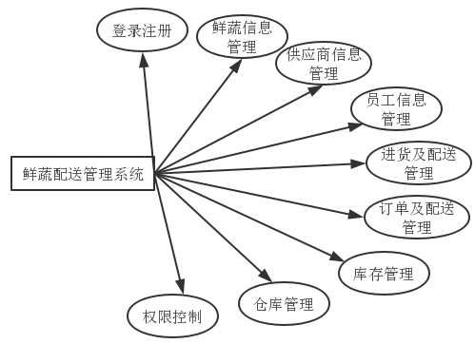
图 4-1系统功能模块图
整个系统被划分成九个子模块，每个模块的大致功能如下：
（1）登录注册模块，各系统用户角色登录系统，客户角色注册系统用户等功能。
（2）鲜蔬信息管理模块，包括鲜蔬新增，鲜蔬信息修改，鲜蔬上架及下架，鲜蔬查询，价格管理等功能。
（3）供应商信息管理模块，包括供应商的新增删除，管理供应商提供鲜蔬品种，供应商的查询，供应商信息修改等功能。
（4）进货及配送管理模块，包括采购员进货，安排进货配送，进货鲜蔬入库，进货单的增删改查等功能。
（6）订单及配送管理模块，包括客户下单，订单配货及配送，订单相关信息的查询等。
（7） 库存管理模块，分入库和出库过程，包括库存统计校对，入、出库单的查询等相功能。
（8）仓库管理模块，包括仓库的新增、删除、查询和修改，仓库详情的修改等功能。
4.1.2 系统的流程图
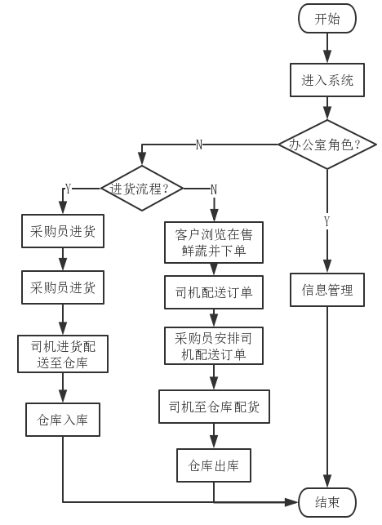
图 4-2系统流程图
4.2 系统数据库设计
4.2.1 ER图设计
为了可以简洁清晰的说明整个系统中实体之间的复杂联系，现采用ER图（实体-联系图）来展示它们之间的概念结构。一个好的系统全局ER图，能够准确、全面地反映用户的功能需求，立足于整个系统，对系统中的主要对象及其之间的操作流程进行简述。
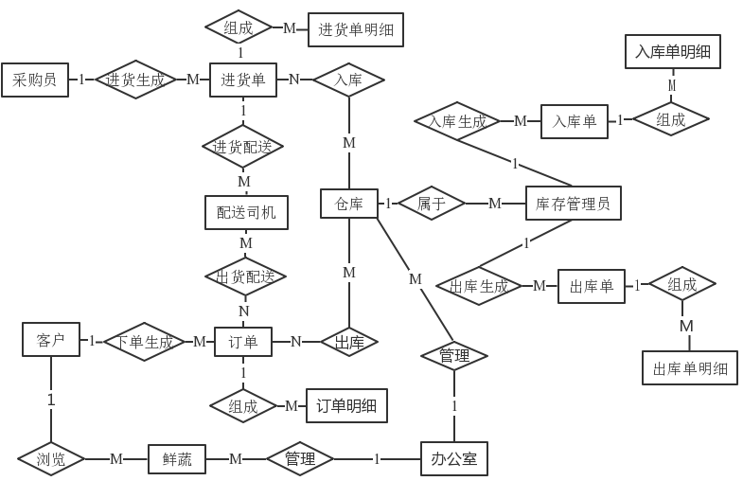
图 4-3 系统ER图
系统主要流程如下：
进货流程：采购员采购鲜蔬生成进货单，配送司机将采购员采购的鲜蔬运送至仓库储存保鲜，库存管理员根据进货单安排鲜蔬进库并生成对应进库单。
出货流程：客户在线浏览公司在售鲜蔬产品，根据本身需要下单生成订单，配送司机携带订单至仓库配货继而配送至客户手中。
办公室管理鲜蔬、仓库等：办公室权限下对鲜蔬价格，仓库存货进行统计和更改。
4.2.2 系统数据库表定义
系统一共包括17张表，下面对数据库中各张表的设计及其关联方式作详细说明。

4.2.2.1 sys_user 系统用户表
主要用于记录系统用户，其中主要储存了用户登录用户角色、用户名和密码等主要信息。为满足系统角色需要与其他表进行关联，表中还存储了多张表的外键。
表4-1 系统用户表(sys_user)
字段名 | 字段说明 | 数据类型 | 长度 | 小数点 | 主键 | 不可为空
id | 系统用户编号 | bigint | 20 | 0 | √ | √
role_id | 角色编号 | bigint | 20 | 0 |  | √
dept_id | 部门编号 | bigint | 20 | 0 |  | √
username | 用户登录名 | varchar | 20 | 0 |  | √
password | 账号密码 | varchar | 100 | 0
name | 用户姓名 | varchar | 255 | 0
gender | 性别 | varchar | 255 | 0
age | 年龄 | int | 11 | 0
email | 电子邮件 | varchar | 255 | 0
tel | 电话 | varchar | 255 | 0
state | 状态 | varchar | 255 | 0
location | 地址 | varchar | 255 | 0
store_id | 仓库编号 | bigint | 20 | 0
buyer_id | 采购员编号 | bigint | 20 | 0
is_expired | 是否过期 | tinyint | 1 | 0
is_enabled | 是否锁定 | tinyint | 1 | 0
is_enabled | 是否允许 | tinyint | 1 | 0
object_version_number | 版本 | bigint | 20 | 0
creation_date | 创建日期 | date | 0 | 0
created_by | 创建者 | varchar | 20 | 0
last_update_date | 最后更新日期 | date | 0 | 0
last_update_by | 最后更新者 | varchar | 20 | 0
部分字段说明：
用户登录名（username）：用户身份在数据库中除系统用户编号外唯一标识，不可重复，非空；
账号密码（password）：将用户登录密码加密以乱码形式存储在数据库表中；
角色编号（role_id）：关联角色表的外键，非空；
部门编号（dept_id）：关联部门表的外键，非空；
仓库编号（store_id）：关联仓库表的外键，库存管理员独有，可空；
采购员编号（buyer_id）：关联系统用户表，供应商角色独有，可空。

4.2.2.2 sys_role 系统角色表
主要用于记录用户所属角色的相关信息，实现权限控制。
表4-2 系统角色表(sys_role)
字段名 | 字段说明 | 数据类型 | 长度 | 小数点 | 主键 | 不可为空
id | 系统角色编号 | bigint | 20 | 0 | √ | √
role | 角色 | bigint | 20 | 0 |  | √
role_name | 角色名称 | varchar | 20 | 0
note | 备注 | varchar | 255 | 0
object_version_number | 版本 | bigint | 20 | 0
creation_date | 创建日期 | date | 0 | 0
created_by | 创建者 | varchar | 20 | 0
last_update_date | 最后更新日期 | date | 0 | 0
last_update_by | 最后更新者 | varchar | 20 | 0

4.2.2.3 sys_auth 系统权限表
主要用于存放系统各种权限信息。
表4-3 系统权限表(sys_auth)
字段名 | 字段说明 | 数据类型 | 长度 | 小数点 | 主键 | 不可为空
id | 系统权限编号 | bigint | 20 | 0 | √ | √
auth | 权限 | bigint | 20 | 0 |  | √
auth_name | 权限名称 | varchar | 20 | 0
note | 备注 | varchar | 255 | 0
object_version_number | 版本 | bigint | 20 | 0
creation_date | 创建日期 | date | 0 | 0
created_by | 创建者 | varchar | 20 | 0
last_update_date | 最后更新日期 | date | 0 | 0
last_update_by | 最后更新者 | varchar | 20 | 0

4.2.2.4 sys_role_auth 角色权限对应表
用于存放角色与权限对应关系，角色与权限为多对多关系,表中无主键。
表4-4 系统角色权限对应表(sys_role_auth)
字段名 | 字段说明 | 数据类型 | 长度 | 小数点 | 主键 | 不可为空
role_id | 角色编号 | bigint | 20 | 0 |  | √
auth_id | 权限编号 | bigint | 20 | 0 |  | √
object_version_number | 版本 | bigint | 20 | 0
creation_date | 创建日期 | date | 0 | 0
created_by | 创建者 | varchar | 20 | 0
last_update_date | 最后更新日期 | date | 0 | 0
last_update_by | 最后更新者 | varchar | 20 | 0

4.2.2.5 type 鲜蔬种类表
主要用于记录鲜蔬产品种类的基本信息。
表4-5 鲜蔬种类表(type)
字段名 | 字段说明 | 数据类型 | 长度 | 小数点 | 主键 | 不可为空
id | 鲜蔬编号 | bigint | 20 | 0 | √ | √
type | 鲜蔬种类 | varchar | 255 | 0
object_version_number | 版本 | bigint | 20 | 0
creation_date | 创建日期 | date | 0 | 0
created_by | 创建者 | varchar | 20 | 0
last_update_date | 最后更新日期 | date | 0 | 0
last_update_by | 最后更新者 | varchar | 20 | 0

4.2.2.6 veges 鲜蔬信息表
主要用于记录公司鲜蔬产品信息。
表4-6 鲜蔬信息表(veges)
字段名 | 字段说明 | 数据类型 | 长度 | 小数点 | 主键 | 不可为空
id | 鲜蔬编号 | bigint | 20 | 0 | √ | √
type_id | 鲜蔬种类编号 | bigint | 20 | 0 |  | √
name | 鲜蔬名称 | varchar | 255 | 0
price | 鲜蔬价格 | double | 10 | 2
des | 描述 | varchar | 255 | 0
state | 状态 | varchar | 255 | 0
pth | 图片路径 | varchar | 255 | 0
object_version_number | 版本 | bigint | 20 | 0
creation_date | 创建日期 | date | 0 | 0
created_by | 创建者 | varchar | 20 | 0
last_update_date | 最后更新日期 | date | 0 | 0
last_update_by | 最后更新者 | varchar | 20 | 0

部分字段说明：
鲜蔬编号（id）：鲜蔬信息在数据库中唯一标识；
鲜蔬种类编号（type_id）：关联鲜蔬种类表的外键；
状态（state）：此字段用于判断该鲜蔬是否在售；
图片路径（pth）：此字段存放鲜蔬图片的服务器路径，用于读取图片。

4.2.2.7 storehouse 仓库表
主要用于记录公司仓库的基本信息。
表4-7 仓库表(storehouse)
字段名 | 字段说明 | 数据类型 | 长度 | 小数点 | 主键 | 不可为空
id | 仓库编号 | bigint | 20 | 0 | √ | √
name | 仓库名称 | varchar | 255 | 0 |  | √
tel | 电话 | varchar | 255 | 0
address | 仓库地址 | varchar | 255 | 0
state | 状态 | varchar | 255 | 0
object_version_number | 版本 | bigint | 20 | 0
creation_date | 创建日期 | date | 0 | 0
created_by | 创建者 | varchar | 20 | 0
last_update_date | 最后更新日期 | date | 0 | 0
last_update_by | 最后更新者 | varchar | 20 | 0

部分字段说明：
仓库编号（id）：仓库在数据库中唯一标识；
状态（state）：此字段用于判断该仓库是否使用中，字段值有：使用中，废弃。

4.2.2.8 storeitem 仓库明细表
主要用于记录公司各个仓库中鲜蔬明细情况，仓库与明细为一对多关系。
表4-8 仓库明细表(storeitem)
字段名 | 字段说明 | 数据类型 | 长度 | 小数点 | 主键 | 不可为空
id | 仓库明细编号 | bigint | 20 | 0 | √ | √
store_id | 仓库编号 | bigint | 20 | 0 |  | √
veges_id | 鲜蔬编号 | bigint | 20 | 0
name | 鲜蔬名称 | varchar | 255 | 0
number | 鲜蔬存储量 | double | 255 | 0
object_version_number | 版本 | bigint | 20 | 0
creation_date | 创建日期 | date | 0 | 0
created_by | 创建者 | varchar | 20 | 0
last_update_date | 最后更新日期 | date | 0 | 0
last_update_by | 最后更新者 | varchar | 20 | 0

部分字段说明：
仓库明细编号（id）：仓库明细信息在数据库中唯一标识；
仓库编号（store_id）：关联仓库表的外键，一对多关系，非空；
鲜蔬编号（veges_id）：关联鲜蔬信息表的外键。

4.2.2.9 supplier_veges 供应商鲜蔬对应表
主要用于记录不同供应商所提供鲜蔬明细表，为多对多关系。
表4-9 供应商鲜蔬对应表(supplier_veges)
字段名 | 字段说明 | 数据类型 | 长度 | 小数点 | 主键 | 不可为空
supplier_id | 供应商编号 | bigint | 20 | 0
veges_id | 鲜蔬编号 | bigint | 20 | 0
object_version_number | 版本 | bigint | 20 | 0
creation_date | 创建日期 | date | 0 | 0
created_by | 创建者 | varchar | 20 | 0
last_update_date | 最后更新日期 | date | 0 | 0
last_update_by | 最后更新者 | varchar | 20 | 0

部分字段说明：
供应商编号（id）：关联系统用户表的外键，与鲜蔬编号为多对多关系；
鲜蔬编号（veges_id）：关联鲜蔬信息表的外键，与供应商编号为多对多关系。

4.2.2.10 import 进货单信息表
主要用于记录系统采购鲜蔬所生成的进货单基本信息。
表4-10 进货单信息表(import)
字段名 | 字段说明 | 数据类型 | 长度 | 小数点 | 主键 | 不可为空
id | 进货单编号 | bigint | 20 | 0 | √ | √
buyer_id | 采购员编号 | bigint | 20 | 0 |  | √
supplier_id | 供应商编号 | bigint | 20 | 0 |  | √
driver_id | 配送司机编号 | bigint | 20 | 0 |  | √
totalprice | 总价 | double | 20 | 2 |  | √
totalweight | 总重 | double | 20 | 2 |  | √
store_id | 仓库编号 | bigint | 20 | 0 |  | √
keeper_id | 库存管理员编号 | bigint | 20 | 0
state | 状态 | varchar | 255 | 0 |  | √
object_version_number | 版本 | bigint | 20 | 0
creation_date | 创建日期 | date | 0 | 0
created_by | 创建者 | varchar | 20 | 0
last_update_date | 最后更新日期 | date | 0 | 0
last_update_by | 最后更新者 | varchar | 20 | 0

部分字段说明：
进货单编号（id）：进货单信息在数据库中唯一标识；
采购员编号（buyer_id）：关联系统用户信息表（采购员）的外键，非空；
供应商编号（supplier_id）：关联系统用户信息表（供应商）的外键，非空；
配送司机编号（driver_id）：关联用户表（配送司机）的外键，非空；
仓库编号（store_id）：关联仓库表的外键，非空；
库存管理员编号（keeper_id）：关联系统用户表（库存管理员角色）的外键。

4.2.2.11 importitem 进货单明细表
主要用于记录进货单明细，与进货单表为多对一关系。
表4-11 进货单明细表(importitem)
字段名 | 字段说明 | 数据类型 | 长度 | 小数点 | 主键 | 不可为空
id | 进货单明细编号 | bigint | 20 | 0 | √ | √
import_id | 进货单编号 | bigint | 20 | 0 |  | √
veges_id | 鲜蔬编号 | bigint | 20 | 0 |  | √
name | 鲜蔬名称 | varchar | 255 | 0
price | 进货价格 | double | 20 | 2 |  | √
number | 数量 | double | 20 | 2 |  | √
total | 总价 | double | 20 | 2
object_version_number | 版本 | bigint | 20 | 0
creation_date | 创建日期 | date | 0 | 0
created_by | 创建者 | varchar | 20 | 0
last_update_date | 最后更新日期 | date | 0 | 0
last_update_by | 最后更新者 | varchar | 20 | 0

部分字段说明：
进货单明细编号（id）：进货单单项明细在数据库中唯一标识；
进货单编号（import_id）：关联进货单表的外键，非空，多对一关系；
鲜蔬编号（veges_id）：关联鲜蔬表的外键，非空；
进货价格（price）：该鲜蔬进货单价，单位/kg，两位小数。

4.2.2.12 instore 入库单表
主要用于记录司机配送至仓库中的进货鲜蔬基本信息。比如：总重、总价等。
表4-12 入库单表(instore)
字段名 | 字段说明 | 数据类型 | 长度 | 小数点 | 主键 | 不可为空
id | 入库单编号 | bigint | 20 | 0 | √ | √
import_id | 进货单编号 | bigint | 20 | 0 |  | √
store_id | 仓库编号 | bigint | 20 | 0 |  | √
keeper_id | 库存管理员编号 | bigint | 20 | 0
driver_id | 配送司机编号 | bigint | 20 | 0 |  | √
totalprice | 总价格 | double | 20 | 2
totalweight | 总重量 | double | 20 | 2
state | 状态 | varchar | 255 | 0
object_version_number | 版本 | bigint | 20 | 0
creation_date | 创建日期 | date | 0 | 0
created_by | 创建者 | varchar | 20 | 0
last_update_date | 最后更新日期 | date | 0 | 0
last_update_by | 最后更新者 | varchar | 20 | 0

部分字段说明：
入库单编号（id）：入库单基本信息在数据库中唯一标识；
进货单编号（import_id）：关联进货单表的外键，非空，一对一关系；
仓库编号（store_id）：该字段表明进货鲜蔬所进仓库，仓库表外键，非空；
配送司机编号（driver_id）：该字段表明该进货鲜蔬由哪位司机进行配送，系统用户表的外键，非空；
库存管理员编号（keeper_id）：该字段表明该笔进货由哪位库管员负责入库。

4.2.2.13 instoreitem 入库单明细表
主要用于记录每张入库单的详细明细信息，与入库单表为多对一关系。
表4-13 入库单明细表(instoreitem)
字段名 | 字段说明 | 数据类型 | 长度 | 小数点 | 主键 | 不可为空
id | 入库单明细编号 | bigint | 20 | 0 | √ | √
instore_id | 入库单编号 | bigint | 20 | 0 |  | √
veges_id | 鲜蔬编号 | bigint | 20 | 0
name | 鲜蔬名称 | varchar | 20 | 0 |  | √
number | 数量 | double | 20 | 2 |  | √
price | 单价 | double | 20 | 2 |  | √
total | 总价 | double | 20 | 2
object_version_number | 版本 | bigint | 20 | 0
creation_date | 创建日期 | date | 0 | 0
created_by | 创建者 | varchar | 20 | 0
last_update_date | 最后更新日期 | date | 0 | 0
last_update_by | 最后更新者 | varchar | 20 | 0

部分字段说明：
入库单明细编号（id）：入库单明细基本信息在数据库中唯一标识；
入库单编号（instore_id）：关联入库单表的外键，非空，多对一关系；

4.2.2.14 ord 订单表
主要用于记录订单。
表4-14 订单表(ord)
字段名 | 字段说明 | 数据类型 | 长度 | 小数点 | 主键 | 不可为空
id | 订单编号 | bigint | 20 | 0 | √ | √
cust_id | 客户编号 | bigint | 20 | 0
driver_id | 配送司机编号 | bigint | 20 | 0
tel | 电话 | varchar | 255 | 0
address | 配送地址 | varchar | 255 | 0
msg | 备注 | varchar | 255 | 0
state | 状态 | varchar | 255 | 0
totalprice | 总价格 | double | 20 | 2
totalweight | 总重量 | double | 20 | 2
object_version_number | 版本 | bigint | 20 | 0
creation_date | 创建日期 | date | 0 | 0
created_by | 创建者 | varchar | 20 | 0
last_update_date | 最后更新日期 | date | 0 | 0
last_update_by | 最后更新者 | varchar | 20 | 0

部分字段说明：
订单编号（id）：订单信息在数据库中唯一标识；
客户编号（cust_id）：关联用户表的外键，非空，一对一关系；
配送司机编号（driver_id）：关联系统用户表的外键，非空。

4.2.2.15 orderitem 订单明细表
主要用于记录订单的明细。
表4-15 订单明细表(orderitem)
字段名 | 字段说明 | 数据类型 | 长度 | 小数点 | 主键 | 不可为空
id | 订单明细编号 | bigint | 20 | 0 | √ | √
order_id | 订单编号 | bigint | 20 | 0
veges_id | 鲜蔬编号 | bigint | 20 | 0
name | 鲜蔬名称 | varchar | 255 | 0
price | 售价 | varchar | 255 | 0
number | 数量 | varchar | 255 | 0
total | 总售价 | double | 20 | 2
object_version_number | 版本 | bigint | 20 | 0
creation_date | 创建日期 | date | 0 | 0
created_by | 创建者 | varchar | 20 | 0
last_update_date | 最后更新日期 | date | 0 | 0
last_update_by | 最后更新者 | varchar | 20 | 0

部分字段说明：
订单明细编号（id）：订单明细信息在数据库中唯一标识；
订单编号（order_id）：关联订单表的外键，非空，多对一关系。

4.2.2.16 outstore 出库单表
主要用于记录出库单的概要信息。
表4-16 出库单表(outstore)
字段名 | 字段说明 | 数据类型 | 长度 | 小数点 | 主键 | 不可为空
id | 出库单编号 | bigint | 20 | 0 | √ | √
order_id | 订单编号 | bigint | 20 | 0 |  | √
driver_id | 配送司机编号 | bigint | 20 | 0 |  | √
store_id | 仓库编号 | bigint | 20 | 0 |  | √
keeper_id | 库存管理员编号 | bigint | 20 | 0 |  | √
totalprice | 总价 | double | 20 | 2
totalweight | 总重 | double | 20 | 2
state | 状态 | varchar | 255 | 0
object_version_number | 版本 | bigint | 20 | 0
creation_date | 创建日期 | date | 0 | 0
created_by | 创建者 | varchar | 20 | 0
last_update_date | 最后更新日期 | date | 0 | 0
last_update_by | 最后更新者 | varchar | 20 | 0

部分字段说明：
出库单编号（id）：出库单信息在数据库中唯一标识；
订单编号（order_id）：关联订单表的外键，非空，一对一关系。

4.2.2.17 oustoreitem 出库单明细表
主要用于记录出库单明细的信息。
表4-17 出库单明细表(outstoreitem)
字段名 | 字段说明 | 数据类型 | 长度 | 小数点 | 主键 | 不可为空
id | 出库单明细编号 | bigint | 20 | 0 | √ | √
outstore_id | 出库单编号 | bigint | 20 | 0
veges_id | 鲜蔬编号 | bigint | 20 | 0
name | 鲜蔬名称 | varchar | 255 | 0
price | 售价 | double | 20 | 2
number | 数量 | double | 20 | 2
total | 总价 | double | 20 | 2
object_version_number | 版本 | bigint | 20 | 0
creation_date | 创建日期 | date | 0 | 0
created_by | 创建者 | varchar | 20 | 0
last_update_date | 最后更新日期 | date | 0 | 0
last_update_by | 最后更新者 | varchar | 20 | 0

部分字段说明：
出库单明细编号（id）：出库单明细在数据库中唯一标识；
出库单编号（order_id）：关联出库单表的外键，非空，多对一关系。
4.3 系统模块详细设计
经过对系统进行初步的分功能模块，现针对各模块功能需求进行设计。
4.3.1 登录注册模块
- 用户登录
用户登陆时输入账号信息，并在前台做校验，检验是否输入正确格式，接着提交后台验证账号是否正确，若正确，则根据用户角色进入不同角色页面；若不正确，则提示用户账号错误，需重新输入。
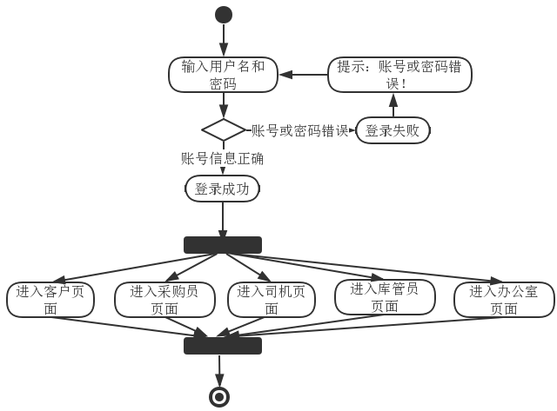
图 4-3 用户登录活动图
- 用户注册
只有用户角色中的“客户”使用此模块功能。且系统中各个用户的用户名唯一。
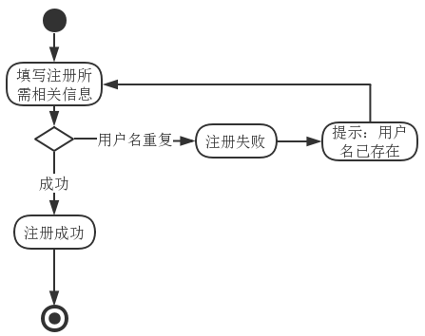
图 4-4 用户注册活动图
4.3.2 鲜蔬信息管理模块
该模块的用例图如下图所示，清晰简洁的展示了办公室角色在本模块下对鲜蔬的一系列操作。
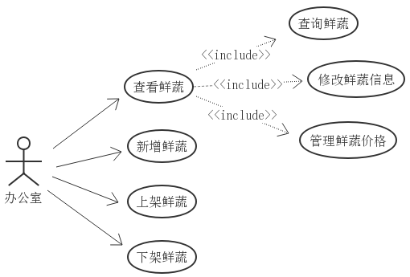
图 4-5 鲜蔬信息管理用例图
4.3.3 供应商管理模块
（1）新增供应商：由系统办公室角色填写供应商的名称、地址、电话等基本信息，并填写采购员编号，采购员是与此供应商进行洽谈合作的员工。
（2）管理供应商鲜蔬信息：展示供应商信息页面里，每一个供应商对应其详情信息，点击查看详情，详情页面展示该供应商所提供鲜蔬种类。用户可以选择删除供应商下某种鲜蔬，也可为供应商添加新鲜蔬。
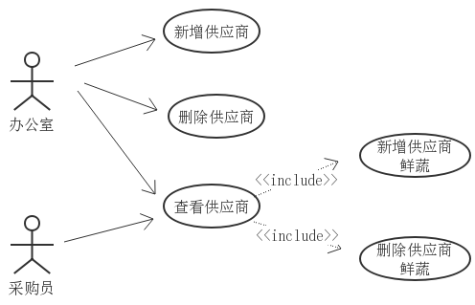
图 4-6 供应商管理用例图

4.3.4 员工信息管理模块
主要是用户对个人信息的修改查看及办公室对所有员工信息的查看和增加。
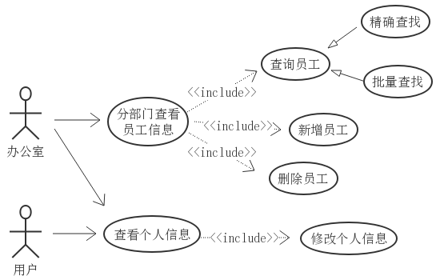
图 4-7 员工信息管理用例图
（1）个人信息管理：
系统用户均可查看个人相关信息，包括但不仅限于姓名，电话，电子邮件，年龄等。并且可以修改这些基本信息，但不可修改权限以外的信息，如：部门，用户名，入职时间等。
（2）部门员工信息管理：
当公司新增加合作客户或者新招收工作员工时，办公室角色可以根据部门向系统数据库添加用户。在不同部门页面按部门添加员工，为他们指定用户名密码等信息，系统根据部门页面上自动为新添加用户绑定部门角色等信息。
公司可按照部门查看当前部门内员工信息，并进行删除员工操作，删除后的员工将失去登录系统的账户信息，离职员工原账户信息保留，但不可用。
公司还可根据员工信息属性例表批量查询符合该条件的所有员工，也可精准查找某员工。
4.3.5 进货及配送管理模块
如下图所示，是一个完整的进货及其配送的流程，涉及三个角色。
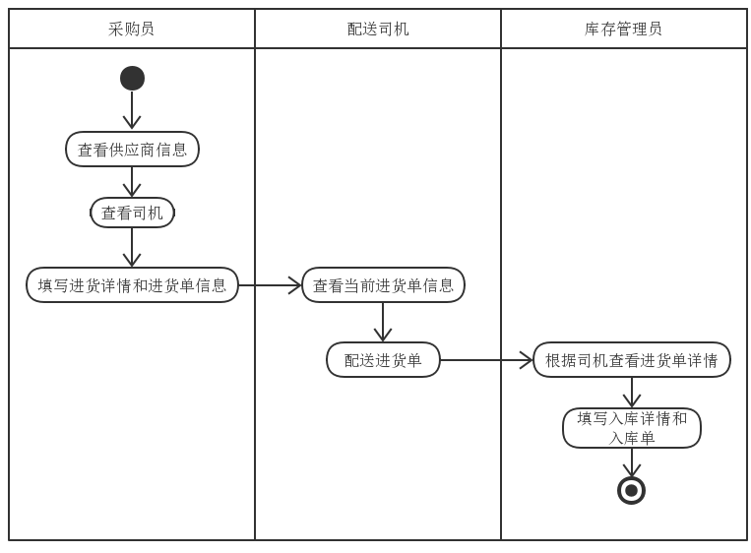
图 4-8 进货及配送管理活动图
（1）进货及配送：首先是采购员被上级派往采购鲜蔬，采购员根据所在供应商精准查找到该供应商，将供应商相关信息填写在进货单内；接着采购员查看当前各司机的状态，安排空闲状态的司机进行进货配送；司机查看当前被安排配送的进货单信息，根据进货单信息进行指定仓库的配送；货物送达指定仓库后，由库存管理员负责将该批鲜蔬入库，填写入库单详情，系统自动更改该仓库库存信息。
（2）进货单相关：采购员可对进货单进行新增、查找和查看详情操作；司机可对自己负责配送过的进货单进行查询操作，包括精确查找和批量查找。
4.3.6 订单及配送管理模块
如下图所示，是一个完整的订单及其配送的流程，涉及三个角色。
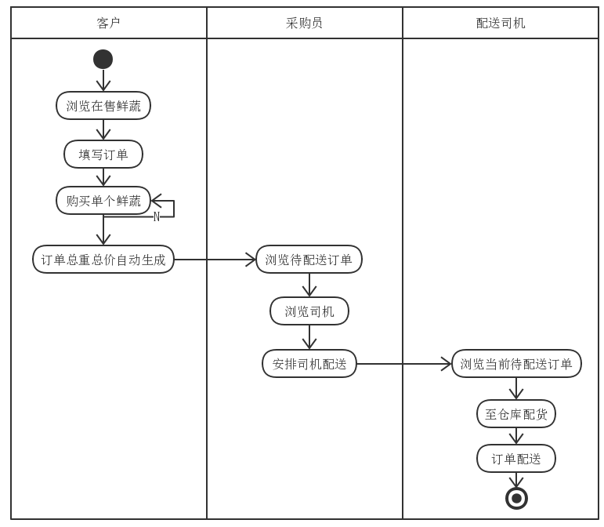
图 4-9 订单及配送管理活动图
- 订单及配送：客户登录系统在线浏览公司正在销售的鲜蔬，根据本身需要购买对应鲜蔬生成订单；客户新生成的订单推送给采购员端，采购员查看目前司机状态选择司机进行订单配送；司机端查看自己被安排的待配送订单，至仓库配货后进行订单配送。
- 订单信息相关：客户端查看自己的历史订单，包括根据各信息精准查找和批量查找订单，对当前订单进行收货操作；办公室端查看和查询所有订单信息及其详情；司机端查看和查询个人负责配送的历史订单，并可进行司机端的确认送到操作。
4.3.7 库存管理模块
（1）入库模块：
司机携带鲜蔬配送至，库存管理员根据司机携带的进货单编号查询该进货单的进货明细，并根据明细依次检查每批鲜蔬实际重量与新鲜度，并根据实际送达的鲜蔬明细情况填写入库单及入库明细详情。
库存管理员可查看本仓库的入库单及其详情，并根据入库信息进行批量或精准查询。
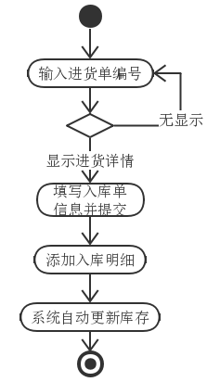
图 4-10 入库活动图
（3）出库模块：
司机携带所打印的订单至仓库配货，库存管理员根据司机携带的订单编号查询订单明细后，根据个人经验判断为该订单配货并填写出库单和明细；司机将库存管理员配好的鲜蔬运送至客户处。
库存管理员可查看所属本仓库的出库单信息及其明细，并进行根据信息批量查询等操作。
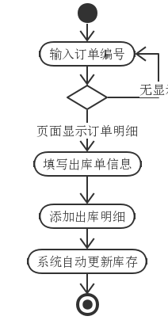
图 4-11 出库活动图

4.3.8 仓库管理模块
本模块大致功能如下用例图所示：
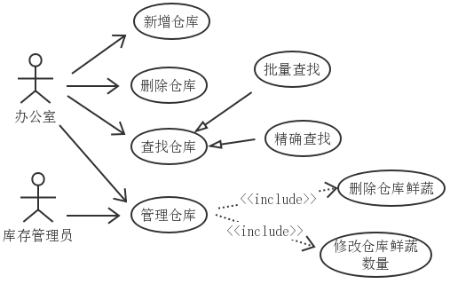
图 4-12 仓库管理用例图
（1）库存管理员相关：库管员通过对本仓库的实时监测和统计，及时更新系统数据库中本仓库鲜蔬的数量情况，或删除本仓库某种鲜蔬产品。
（2）办公室相关：当公司为满足生意需要新开仓库时，办公室通过本系统新增一个仓库，并为仓库安排工作人员，动态地记录该仓库的数据变化；当某个仓库不再满足公司需要，办公室可将该仓库从系统删除，但并不删除数据，其状态变化为“废弃”，表明该仓库已不再投入使用。
4.3.9 权限控制模块
本模块根据需求分析需要将系统用户分为不同角色，在对系统进行操作时，保证数据一致性，可靠性。
4.5 本章小结
本章主要介绍了鲜蔬配送管理系统开发相关设计，其中包括数据库设计、概要设计和各功能模块的详细设计。从不同设计层面通过UML建模（用例图、活动图），流程图等展示本系统的开发。

5 系统实现与测试

本章主要是阐述本系统各模块及数据库具体实现方法，包括实际运行界面效果展示和关键代码展示。
5.1 系统数据库的实现
5.1.1 建立数据库
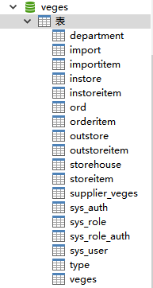
图5-1 数据库中的表
5.1.2 连接数据库
本系统开发采用Mybatis，其独有的特性可以实现系统多种功能。在pom.xml文件里依赖注入，注入代码如下所示：
<dependency>
<groupId>org.mybatis.spring.boot</groupId>
<artifactId>mybatis-spring-boot-starter</artifactId>
<version>1.3.1</version>
</dependency>

<dependency>
<groupId>mysql</groupId>
<artifactId>mysql-connector-java</artifactId>
<scope>runtime</scope>
</dependency>

实现系统与该数据库的链接在applicaition.yml实现，代码如下：
# spring
spring:
datasource:
driver-class-name: com.mysql.jdbc.Driver
url: jdbc:mysql://localhost:3306/veges
username: root
password: 111111
dbcp2:
initial-size: 1
min-idle: 1
max-total: 20
http:
multipart:
max-file-size: 20MB
max-request-size: 20MB
jpa:
hibernate:
ddl-auto: update
show-sql: true
jackson:
serialization: true

# mybatis
mybatis:
type-aliases-package: dhu.sun.vege.entity
mapper-locations: classpath:mapper/*.xml

5.2 系统功能模块的实现
5.2.1 用户登陆注册模块
（1）用户登录
设计两个文本框分别接受用户输入的用户名和密码，点“登录”按钮，触发js方法，前台获取该两个文本框的内容，通过ajax传到后端对应接口，并在后端将传输过来的参数进行数据库校验是否存在且正确。
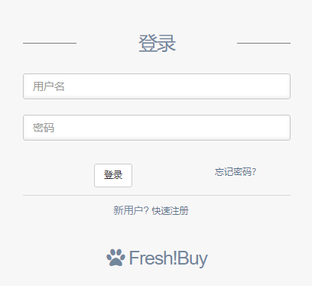
图5-2 登录界面
当用户输入的信息正确时，根据用户输入账号的角色权限实现不同主页面跳转，具体实现Ajax代码如下：
success: function (data) {
//控制权限
if (data.token != null) {
localStorage.setItem("token", data.token);
localStorage.setItem("baseinfo",JSON.stringify(data));

if(data.role.role=="customer")
$(window).attr('location', 'customer/index.html');
if(data.role.role=="driver")
$(window).attr('location','Driver/index.html');
if(data.role.role=="buyer")
$(window).attr('location','index.html');
if(data.role.role=="keeper")
$(window).attr('location','Keeper/index.html');
if(data.role.role=="office")
$(window).attr('location','office/index.html');}

跳转至主界面，以办公室为例：
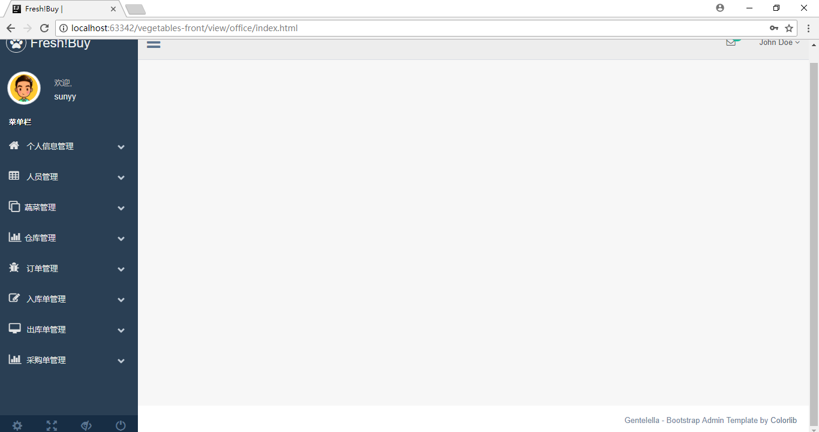
图5-3 主页面
- 用户注册
三个必填项：用户名、邮件及密码，点击“提交”触发js方法将所填传到后台进行注册，后台代码对传过来的实体进行数据库校验，是否存在用户名重复，如不存在则成功注册并跳转到登录页面，否则提示用户“用户名已存在”。
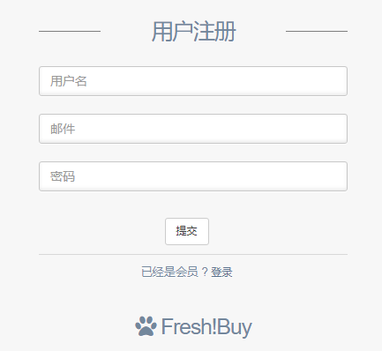
图5-4 注册页面
后台对前台传输过来的实体对象进行操作，首先检验是否用户名重复，继而将用户输入的密码进行加密后添加到数据库的操作，
String username = user.getUsername();
//用户名不允许重复
if (userMapper.selectUserByUsername(username) != null) {
return null;}
//对密码进行强哈希编码
BCryptPasswordEncoder encoder = new BCryptPasswordEncoder();
user.setPassword(encoder.encode(user.getPassword()));

5.2.2 鲜蔬信息管理模块
（1）鲜蔬种类管理
a. 查看种类：点击右侧导航栏下种类管理，跳转到type.html，通过Datatable控件以表格的形式显示数据库中所有的种类信息。
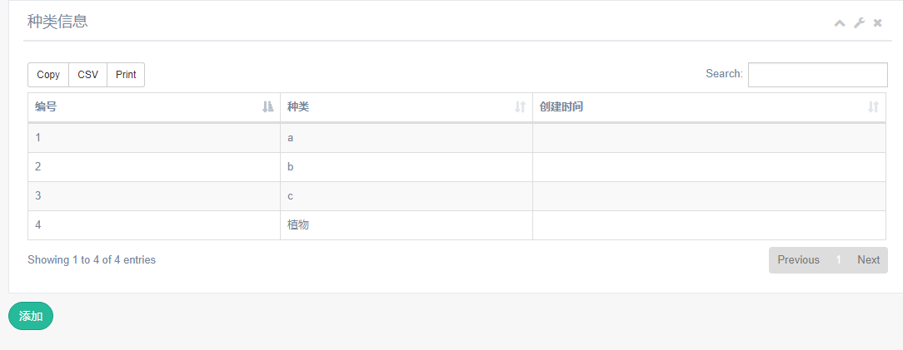
图5-5 种类信息页面
b. 添加种类：点击左下角的添加，弹出modal框，输入新添加的种类名称，点击“添加”按钮，触发前台方法。
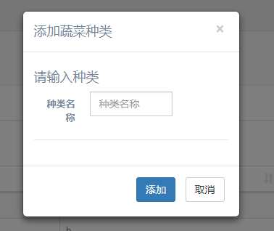
图5-6 添加鲜蔬种类
c. 查询种类：前台控件实现根据表头元素精确或批量查找。
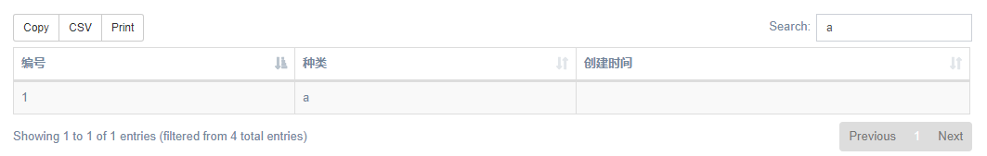
图5-7 查询种类
d. 附加功能：可将任何表格数据以word、excel或pdf格式下载、打印。
（2）鲜蔬管理
a. 查看鲜蔬：在veges.html显示数据库中所有鲜蔬详细信息。
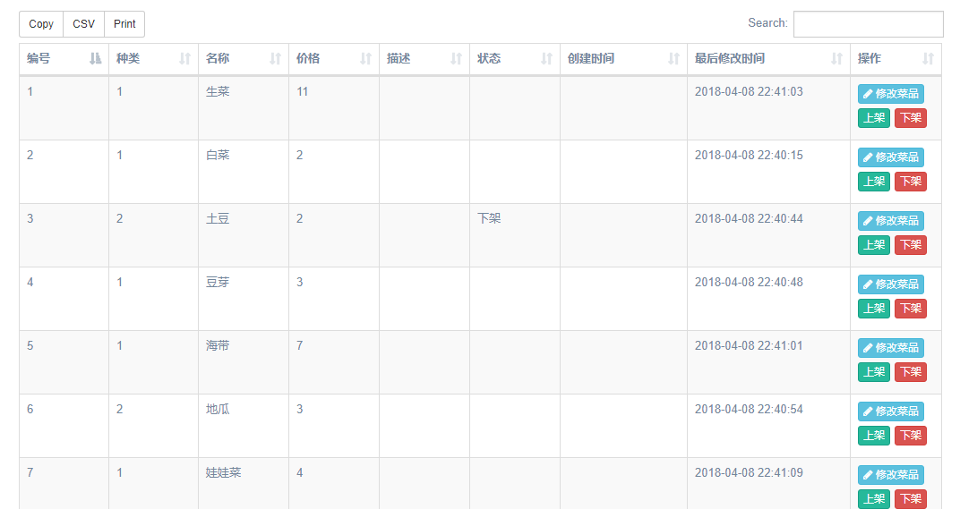
图5-8 查看所有鲜蔬
b. 修改鲜蔬信息：在veges.html鲜蔬表格里某一项最后一栏点击修改菜品，跳转到changeveges.html内，修改鲜蔬信息，菜品编号与状态为不可修改内容。
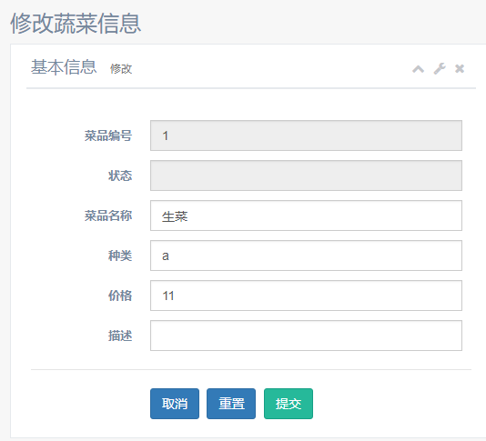
图5-9 修改鲜蔬
c. 添加鲜蔬：输入鲜蔬信息及其图片，提交到后台。后台将图片上传到服务器上并将图片服务器地址写入鲜蔬数据库属性“pth”。
File file = new File(AppConst.basePath + newFileName);
File parent = file.getParentFile();
if (!parent.exists())
parent.mkdirs();
try {
upload.transferTo(file.getAbsoluteFile());
}

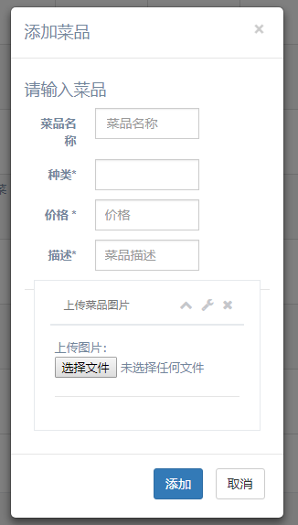
图5-10添加鲜蔬
d. 上架（下架）鲜蔬：点击表格操作栏按钮上架（下架），触发事件把鲜蔬id传到后台，后台将该鲜蔬的状态改为上架（下架）。
5.2.3 供应商信息管理模块
a. 查看所有供应商信息：选择查看其详情跳转到viewsuppveges.html
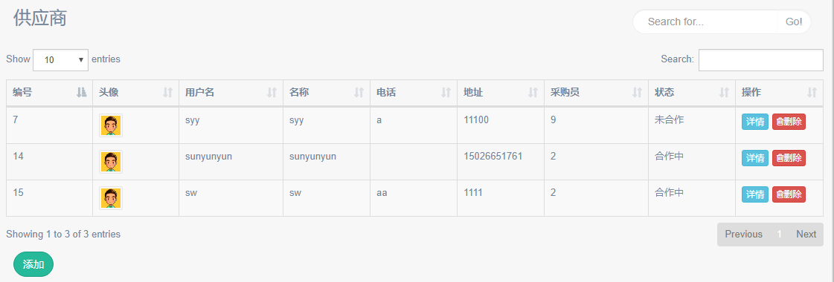
图5-11供应商信息查看页面
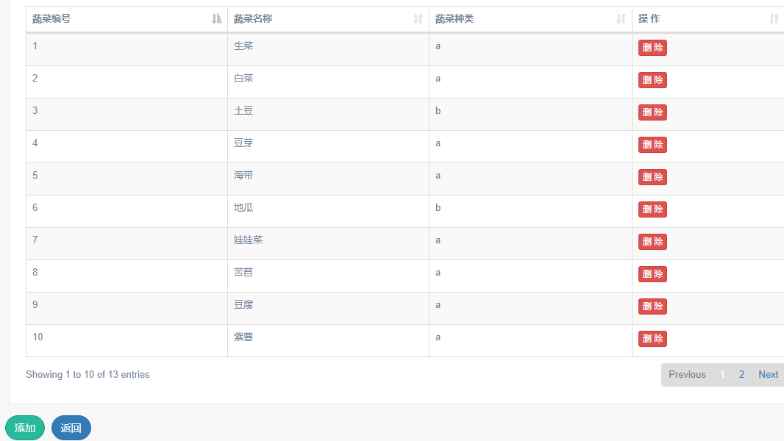
图5-12 供应商鲜蔬详情
该页面可进行删除或添加某鲜蔬操作，点击添加按钮弹出modal框，但新添加鲜蔬不可重复，实现代码如下：
var bool=false;
for(var j=0;j<Veges.length;j++){
if($("#vegesname").val()==Veges[j].name) {
vegesId=Veges[j].id; bool=true;}}

b. 添加新供应商：点击左下角“添加”按钮，填写新供应商信息，其中需要填写采购员编号，该文本框输入限定number类型。
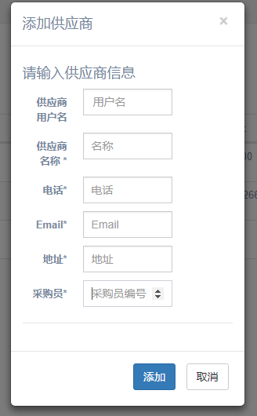
图5-13添加供应商
5.2.4 员工信息管理模块
（1）个人信息管理
a. 查看修改个人信息：右侧导航栏个人信息管理下查看personalinfo.html，其中只读内容不可修改。
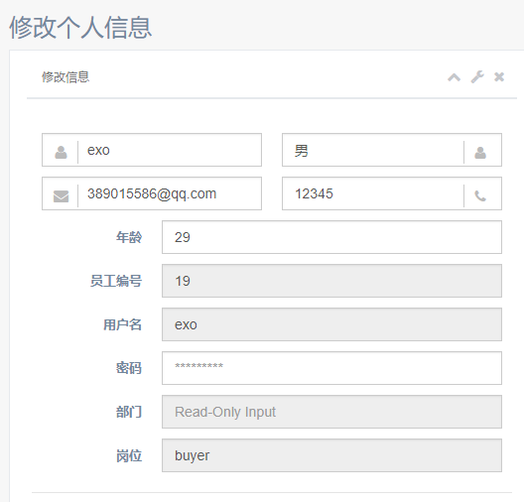
图5-14个人信息页面
- 员工信息管理
- 查看部门所有员工：以采购部门采购员为例，右侧导航栏“员工管理”下各部门“采购部门”查看。可对采购员进行删除操作，删除该员工后，修改该员工账号密码为“out”且其状态为“离职”。实现代码如下：
- 其中根据不同角色删除时，根据角色role设置其状态分别问：“黑名单”、“未合作”及“离职”。
User u=userMapper.selectByPrimaryKey(id);
if(u.getRoleId()==1){
u.setState("黑名单");
u.setPassword("out");
u.setLastUpdateDate(new Date());
userMapper.updateByPrimaryKey(u); }
else if(u.getRoleId()==2){
u.setState("未合作");
u.setLastUpdateDate(new Date());
userMapper.updateByPrimaryKey(u); }
else{
u.setState("离职");
u.setPassword("out");
u.setLastUpdateDate(new Date());
userMapper.updateByPrimaryKey(u); }

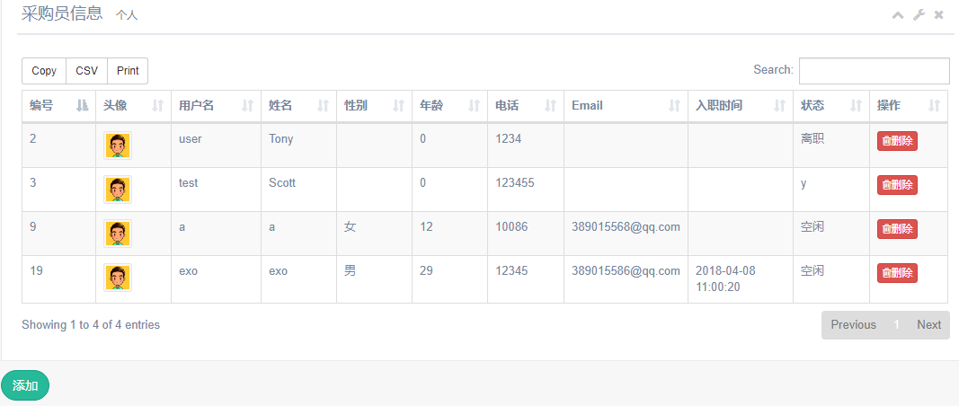
图5-15 部门员工信息
- 添加员工：不同部门页面添加员工根据所在页面前台赋值其role属性。
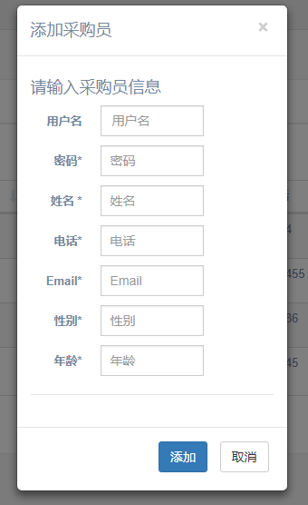
图5-16 添加员工
- 查询员工：按属性查找。
5.2.5 进货及配送管理模块
（1）进货及配送
a. 采购员进货：填写进货单必填信息后，点击提交按钮，此时后台接收到该进货单实体对象信息，并将其状态设置为“进货未完成”，接着采购员店家右上角“添加”按钮，添加进货明细，此时明细里只读文本框—进货单编号自动生成，采购员从蔬菜文本框下拉选项填写鲜蔬品种，并自动校验该鲜蔬是否正确输入，每添加一项明细即显示在右侧小表格内，方便采购员实时监测是否正确进货。当所有明细填写完毕后，点击右侧“添加完成”按钮，触发事件，后台将该进货单状态改为“进货已完成”，并推送给司机端。
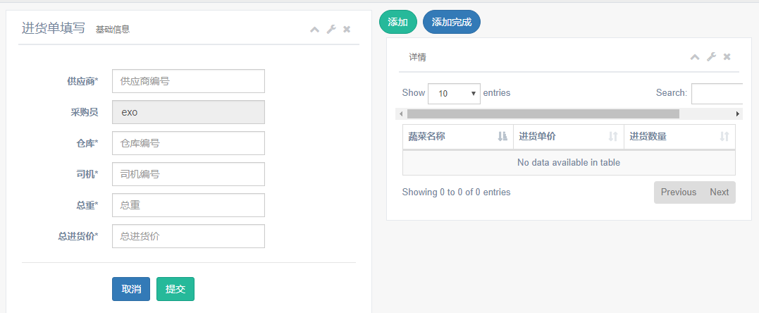
图5-17 进货页面
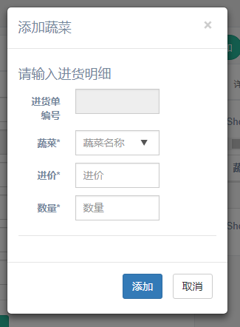
图5-18 进货单明细填写
b. 司机配送进货鲜蔬：司机端接收到当前进货单信息，点击查看currentImpo.html页面，以配送单的形式显示给司机，司机点击右上角“确认配送”按钮，触发事件，该进货单状态修改为“配送中”，司机可将该配送单打印，方便数据交接。
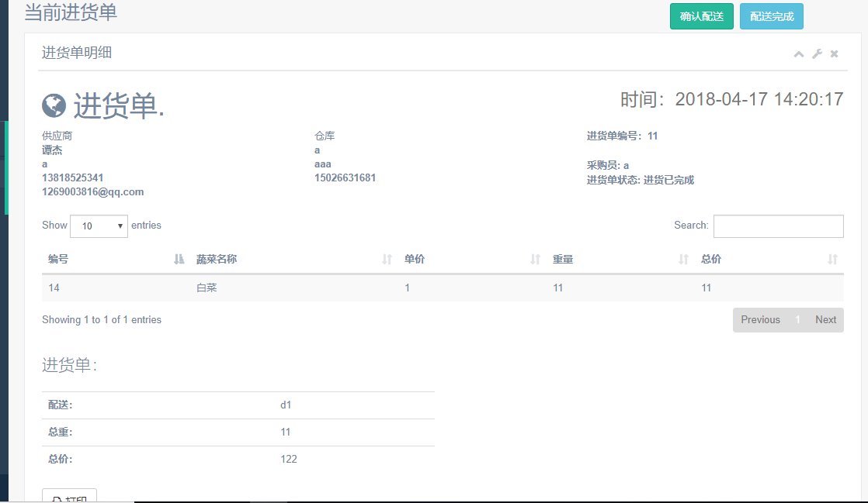
图5-19 进货配送单
- 进货单
- 查看历史进货单：查看所有的历史进货单及其详情，并可进行属性查询。
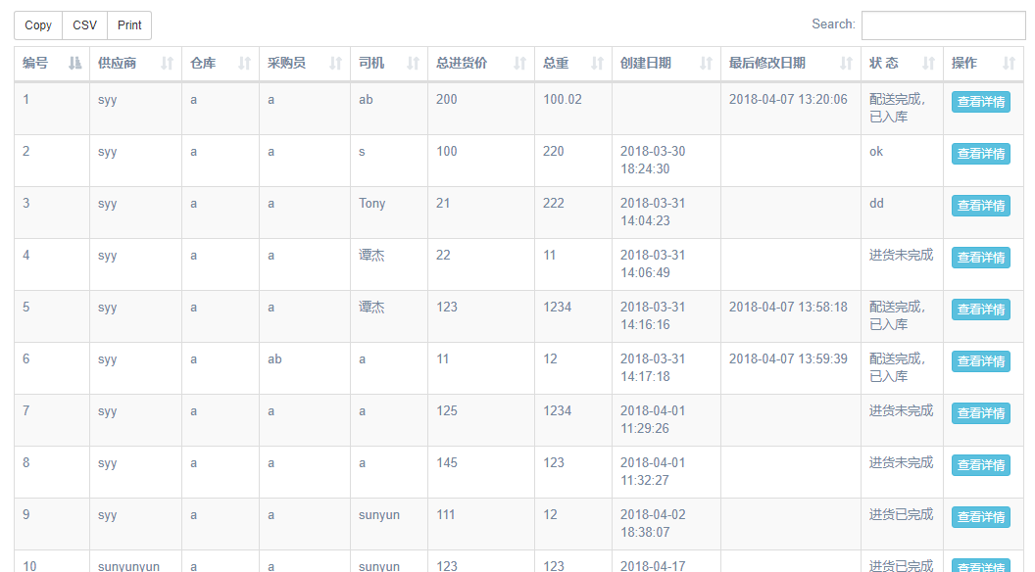
图5-20 历史进货单
5.2.6 订单及配送管理模块
（1）订单及配送：客户通过浏览公司正在销售的鲜蔬选购菜品，去点击下单页面，填写订单电话地址等基本信息，然后点击右上角的“添加”按钮，添加订单明细，其中明细中鲜蔬种类下拉框选择并自动显示当前售价等信息，客户可在当前页面查看该鲜蔬售价核对信息，不必跳转。添加完后，点击右上角添加完成更改该订单状态为“待配送”。采购员端接收到客户新生成的订单，查看当前待配送订单信息，并根据实际情况为每一笔订单安排司机进行配送。司机端接收到当前待配送订单，点击待配送订单右侧“详情”按钮，将订单明细以配送单的形式打印出，携带订单至仓库配货。
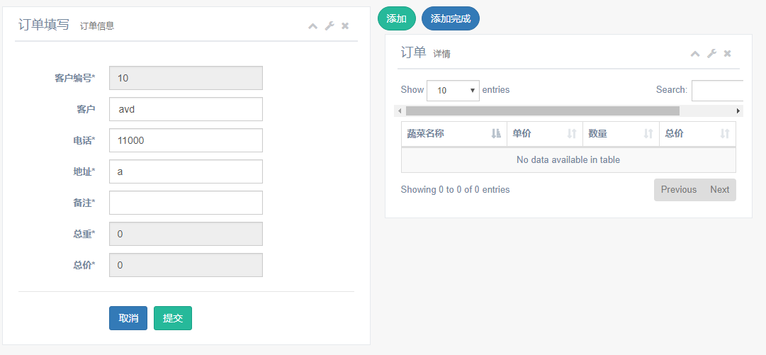
图5-21 订单生成页面
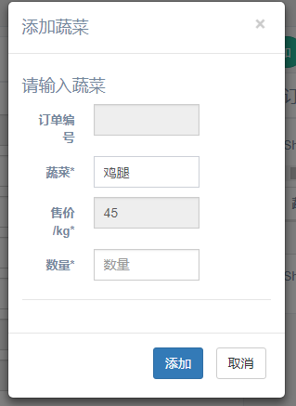
图5-22 添加订单明细
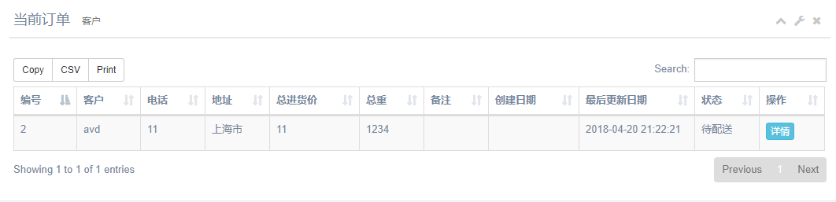
图5-23 司机查看当前订单
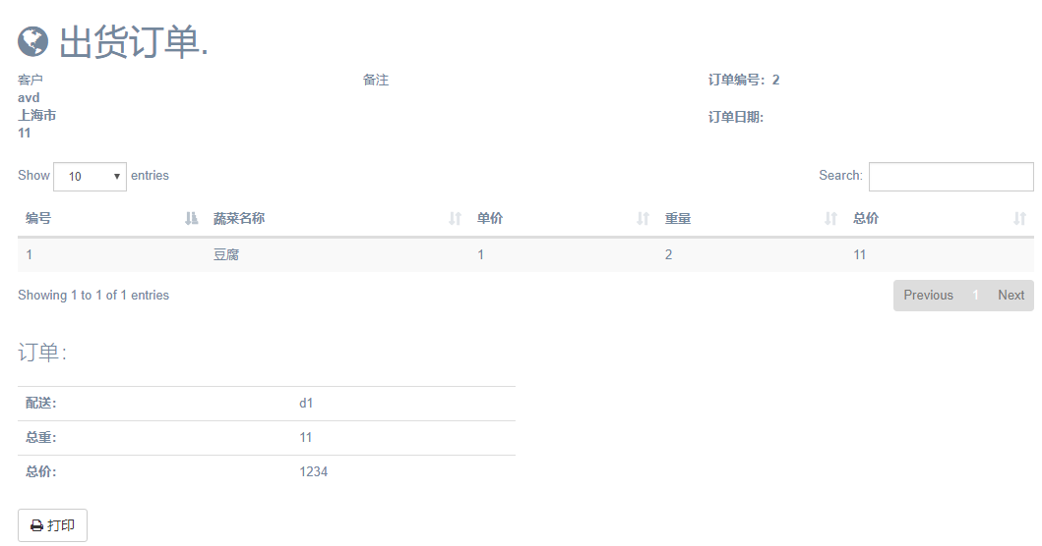
图5-24 司机查看当前订单明细
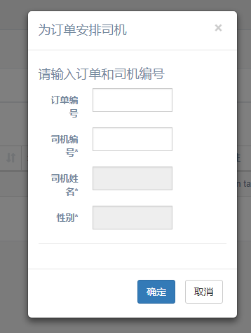
图5-25 安排订单配送司机
订单明细下拉框自动显示鲜蔬售价具体代码实现如下：
function check(vegesname) {
var veges=JSON.parse(localStorage.getItem("veges"));
for(var i=0;i<veges.length;i++){
if(vegesname==veges[i].veges.name)
{
$("#price").val(veges[i].veges.price);
}
}
}

安排司机下拉框选定司机自动显示司机信息同理。
- 订单信息
- 查看历史订单：办公室查看所有订单并进行详情查看；客户查看个人历史订单及详情；司机查看配送历史订单详情。
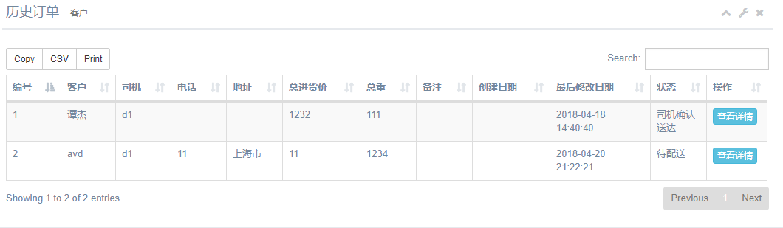
图5-26 历史订单页面
- 订单确认收货：司机配送订单至客户处，司机端可进行确认送达操作，订单状态为“司机确认送达”；客户端可对订单进行查收，确认收货后订单状态为“客户确认收货”，以此区分保证配送链数据完整性。
5.2.7 库存管理模块
（1）入库：库存管理员在页面右上角输入司机配送的进货单编号，下方表格动态显示该进货单明细，库存管理员对照该进货单明细核对入库信息，并填写入库单，入库单基本信息对应进货单基本信息，其中入库单总重由库存管理员根据实际总重手动填写，点击“添加”按钮，生成入库单，此时，入库单状态“入库未完成”，点击右上角“添加”，弹出modal框添加入库明细，其中入库明细鲜蔬文本框下拉框选择，自动显示该明细重量，进货价等信息。添加完毕后，点击右侧“添加完成”按钮，完成入库，入库单状态为“入库完成”。
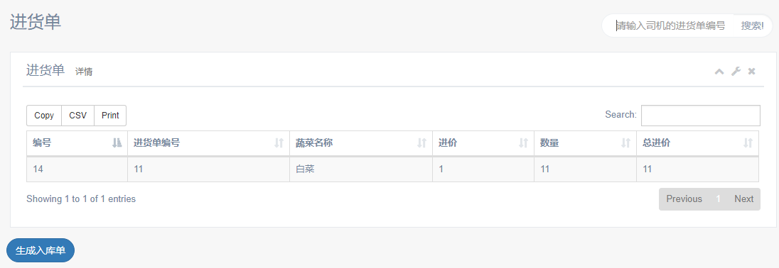
图5-27 入库单生成页面
动态显示代码如下：
function check(id) {
var importItem=JSON.parse(localStorage.getItem("importitem"));
for(var i=0;i<importItem.length;i++){
if(id==importItem[i].id)
{ $("#vegesname").val(importItem[i].name);
$("#price").val(importItem[i].price);
$("#number").val(importItem[i].number); }}}

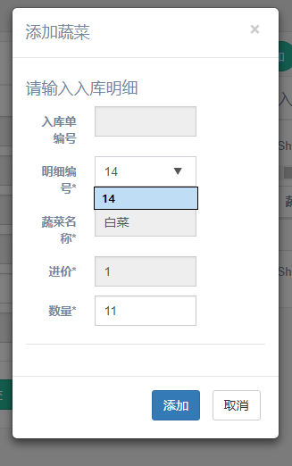
图5-28 添加入库明细
（2）出库：库存管理员在右上角输入司机携带的订单编号，下方表格显示该订单明细信息，库存管理员根据该订单明细生成出库单，点击“生成出库单”，跳转到makeoutstore.html，填写出库单信息并添加出库明细，点击“提交”，生成出库单且状态为“出库未完成”，点击“添加”添加明细信息，最后点击“添加完成”成功生成出库单。
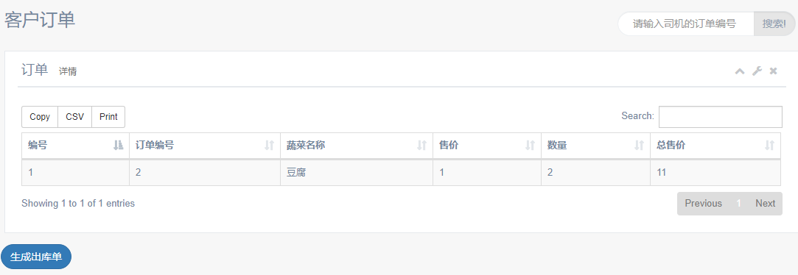
图5-29 查看当前待配货订单
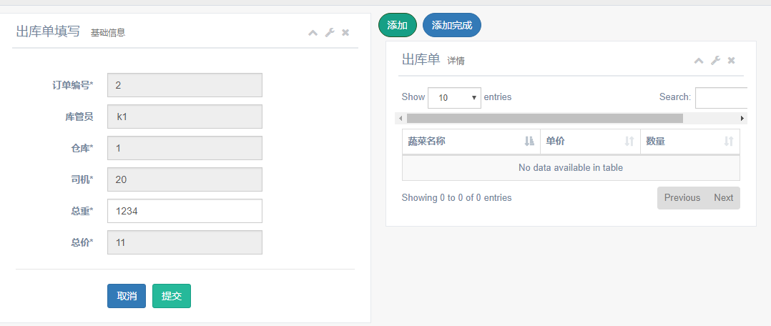
图5-30 生成出库单
添加出库单明细时，下拉选择框显示该订单明细，代码实现如下：

function showitem() {
var token = localStorage.getItem("token");
var baseInfo = JSON.parse(localStorage.getItem("baseinfo"));
var orderItem=JSON.parse(localStorage.getItem("orderitem"));
for(var i=0;i<orderItem.length;i++){
$("#items").append("<option >"+orderItem[i].id+"</option>");
}
}

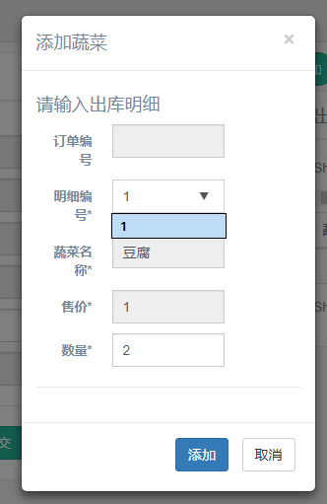
图5-31 添加出库明细
- 对本仓库鲜蔬信息的管理：库存管理员实时监测本仓库内鲜蔬新鲜度等情况，根据腐烂程度及时更新仓库鲜蔬菜品剩余数量。当某鲜蔬数量改变时，在表格上方搜索框内输入该鲜蔬名称或编号查询到鲜蔬，点击右侧“更新”按钮，弹出modal框更新鲜蔬数量。若要删除某鲜蔬，在表格内输入鲜蔬名称或其他属性查找到该鲜蔬点击右侧“删除”按钮。
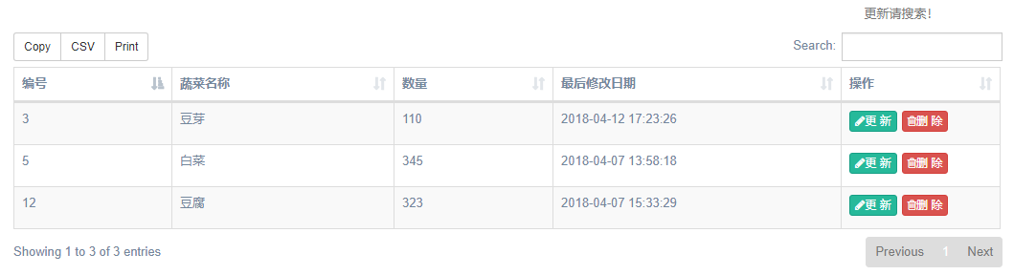
图5-32 仓库鲜蔬信息查看页面
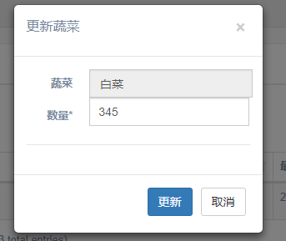
图5-33 更新仓库中鲜蔬
（4）历史出（入）库单：库管员查看本仓库历史出（入）库单信息及其明细信息，并可做查询操作；办公室则可查看所有仓库历史出（入）库单信息，并跟根据仓库、负责库存管理员、配送司机等属性批量查询。
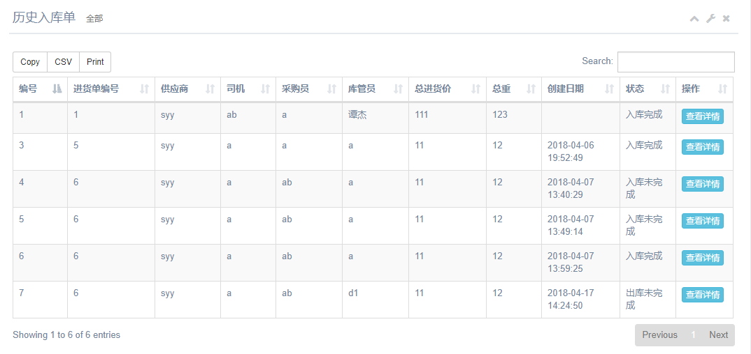
图5-34 历史入库单
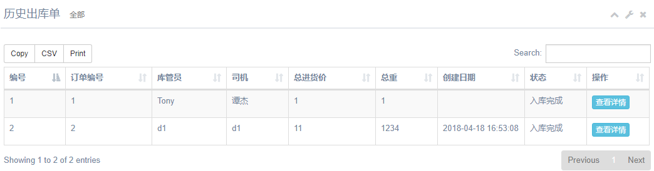
图5-35 历史出库单

5.2.8 仓库管理模块
a. 办公室点击右侧导航栏仓库管理，跳转到storehouse.html，显示当前数据库中所有的仓库及其信息，点击右侧“详情”按钮，跳转到storeveges.html显示该仓库目前的鲜蔬存储情况。点击右侧“删除”按钮，将仓库状态修改为“废弃”，代表该仓库不在被投入使用。
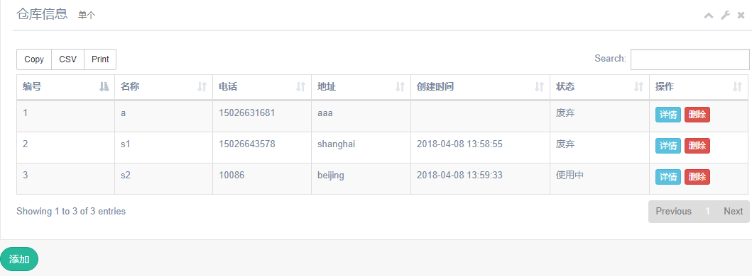
图5-36 仓库信息页面
b. 添加仓库：点击坐下当“添加”按钮，弹出modal框，输入新增仓库信息。
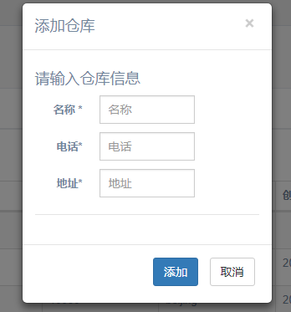
图5-37 添加仓库

5.2.9 权限控制模块
在用户登录后根据用户的role属性将表sys_role、sys_auth通过表sys_role_auth关联，并将用户所拥有auth以数组形式存放在用户登陆后的Token里，前台操作时，根据Token里的auth通过JWT判断该用户是否拥有此接口的权限，如果有，则显示该功能，否则提示用户“权限不够”。
前台权限验证相关代码：
beforeSend: function (request) {
request.setRequestHeader("Authorization", "Bearer " + localStorage.getItem("token"));
},

后台权限验证相关代码：
@PreAuthorize("hasAnyAuthority('office')")

@Component
public class JwtAuthenticationTokenFilter extends OncePerRequestFilter { @Autowired
private UserDetailsService userDetailsService;
@Value("${jwt.header}")
private String header;
@Value("${jwt.tokenHead}")
private String tokenHead;
@Autowired
private JwtTokenUtil jwtTokenUtil;
@Override
protected void doFilterInternal(HttpServletRequest request, HttpServletResponse response, FilterChain chain) throws ServletException, IOException { String username;
String token = jwtTokenUtil.getTokenFromRequest(request);
//如果token合法
if ((username = jwtTokenUtil.getUsernameFromToken(token)) != null) { logger.info("Check token start, username [" + username + "]");
//security中没有认证
if (SecurityContextHolder.getContext().getAuthentication() == null) { UserDetails userDetails = this.userDetailsService.loadUserByUsername(username);
if (jwtTokenUtil.validateToken(token, userDetails)) {
UsernamePasswordAuthenticationToken authentication = new UsernamePasswordAuthenticationToken( userDetails, null, userDetails.getAuthorities());
authentication.setDetails(new WebAuthenticationDetailsSource().buildDetails( request));
logger.info("Check token pass, username [" + username + "], setting security context");
SecurityContextHolder.getContext().setAuthentication(authentication);
logger.info("Check token all pass!"); }} }
chain.doFilter(request, response); }}

5.3 系统功能测试
5.3.1 对登录注册的测试
登录注册应具备的功能如下：
（1）登录账户信息的验证，并根据用户角色跳转不同页面。
（2）注册新账户用户名不可重复，且注册后账户角色为“客户”。
测试过程：
- 测试名称：登陆注册
- 测试前提：无。
- 测试过程：使用不同角色账户进入系统Fresh!Buy登录/注册页面，填写账户信息。
- 输出标准：系统成功登录进入“采购员”、“客户”、“库存管理员”、“配送司机”及“办公室”的主页面。数据库sys_user表中存在新注册的用户，且其角色为“客户”。
- 测试结果：和输出标准相同，如图5-38所示。
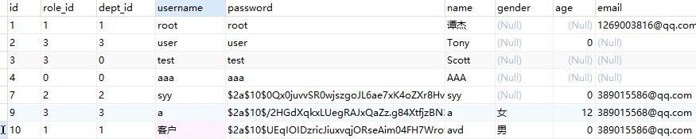
图5-38 登录注册测试
5.3.2 对进货过程的测试
进货过程应具备的功能如下：
- 采购员能够生成新采购单。
- 配送司机端可接收到当前待配送采购单。
- 库存管理员端可根据采购单明细生成入库单，并由系统自动更新库存。
测试过程：
- 测试名称：进货过程
- 测试前提：采购员，相关配送司机及库存管理员登录系统。
- 测试过程：以采购员身份登录系统，浏览合作供应商信息及配送司机目前状态，根据需要填写进货单及其明细；以指定司机账户登录系统，查看当前待配送进货单页面并打印；以指定仓库附属库存管理员账户登录系统，在当前进货单页面下输入新生成进货单编号，查看该进货单明细并生成入库单明细及基本信息。
- 输出标准：司机端显示该采购员新生成的进货单明细，库存管理员根据该进货单编号可查看到其明细，并在生成入库单页面显示该进货单明细信息，且系统自动更新该仓库库存信息。
- 测试结果：与输出标准相同，如图5-39所示。
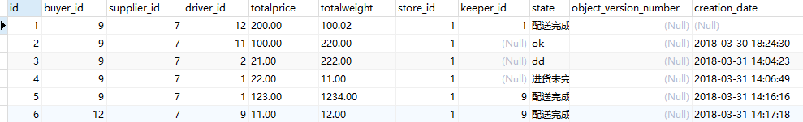
（a）
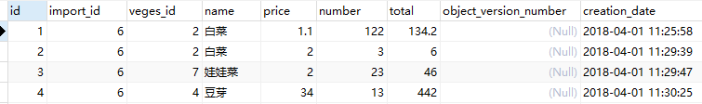
（b）
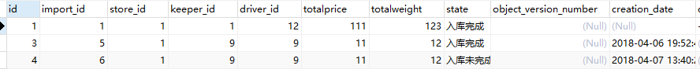
（c）
图5-39 进货过程测试
5.3.3 对出货过程的测试
出货过程应具备的功能如下：
- 客户下单生成待配送订单
- 采购员端查看当前新订单并安排司机配送
- 司机端查看待配送订单进行配送
- 库存管理员端根据新订单编号生成出库单，并由系统自动更新库存。
测试过程：
- 测试名称：出货过程
- 测试前提：客户、采购员、司机、库存管理员均登录系统。
- 测试过程：以客户账户登录系统，浏览在售鲜蔬信息，添加鲜蔬生成订单；以采购员身份登录系统，查看当前客户新生成待配送的订单，为每一笔订单安排司机进行配送；以司机身份登录系统，查看名下待配送订单并打印；以库存管理员身份登录系统，输入司机该订单编号查看订单明细并生成出库单。
- 输出标准：客户端显示在售鲜蔬并生成订单；采购员端显示待配送订单并安排司机；司机端显示待配送订单；采购员端输入订单编号显示订单明细，在生成出库单页面自动显示订单明细，并可修改明细重量；系统自动更新数据库中该仓库的库存信息。
- 测试结果：与输出标准相同，如图5-40所示：
（a）
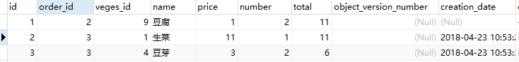
（b）
（c）
图5-40 出货过程测试
5.4 本章小结
本章从数据库的建立和连接以及各大功能模块的代码和界面截图详细展示了系统是如何实现的，并对系统进行了三方面的测试，包括登录注册测试、进货过程的测试以及出货过程的测试，测试数据为数据库中表的相关数据，经过测试，系统符合预期需求分析。

6 总结与展望

本章主要是对系统从设计到实现的整个阶段的总结和对系统的展望。对系统已经实现的部分做出了概括，同时针对系统的一些不足和需要继续完善的部分进行了阐述。
6.1 总结
随着生鲜市场升级的加速以及批发市场的外迁，高端餐厅，企事业单位食堂和酒店采购的透明互联网化已然开始，通过互联网来改造优化传统行业带来的效率是惊人的，这就为传统电商行业模式带来了挑战。在人力成本日渐走高的影响下，对信息化的重视程度也越来越高。本文在传统行业模式下提出了创新，针对鲜蔬特性设计并实现了一套鲜蔬配送管理系统。该系统实现了完整的鲜蔬产品供应链、客户、配送和库存管理体系，将员工管理和合作客户高度信息化集成，实现配送公司专业化运作。
该系统采用当下较为流行的开发模式，充分考虑了第三方技术集成难度问题，使用Spring Boot创建了一个独立运行、准生产级别的Spring框架的项目。鲜蔬配送管理系统呈现出一个功能强大、完整的信息管理平台，各类数据一览无余，今日订单、今日金额、新增用户、库存情况等。最新数据实时更新让配送公司时刻掌握最新运营状态。通过权限控制实现一套系统多角色用户，对应不同功能体系，方便灵活且安全性极高。系统功能特点在于：可按照供应商、采购员等多维度生成采购单；库存和订单汇总联动，备货精准，进销存管理（入库、出库精确报损报溢等）；配送任务实时下达，司机提前规划；多仓库库存盘点，入库、出库库数据等系统记录，随时导出；处理订单、配送订单等诸多权限可分配不同员工。
6.2 展望
当前系统已实现基本的配送运营模式，但还有进一步提升的空间。
（1）对支持多重经营模式系统还未能实现，如：到点自取、按时达、立即送、周期购、预售等多重销售模式。
（2）物流配送方面实现根据送货位置分布、订单量自动规划线路；支持扫码核对配送单，配送准确达100%。
（3）分析各供应商报价信息，多种供应商报价一体化展示及自动选择合适报价者省区审查麻烦。
这些更完善的功能促使我在以后的学习和工作中汲取更多知识，多方位学习专业知识，充实自己。

参考文献

[1]. Gutierrez，F. Spring with Spring Boot[J].Pro Spring Boot，2016：89-105
[2].Nash,D.&E,Gardner.Population Maven[J].HealtH Data Manag，2015，23（8）：36
[3].Kwong,D.Get Coding!:Learn HTML,CSS,and JavaScript and Build a Website,APP,and Game[j].School Library Journal，2017，63（7）：106
[4].周望德. 城市绿色蔬配送管理浅析[J]. 商, 2014(6):209-209.
[5].屈武江．基于Ajax技术的ASP.NET数据分页．计算机系统应用, 2013; 09(129) : 154-159
[6].王云，郭外萍，陈承欢等．Web项目中的SQL注入问题研究与防范方法．计算机工程与设计, 2010; 31(5) : 976-978
[7].杨家炜.基于Spring Boot的web设计与实现[J].轻工科技，2016，（7）：86-89
[8].王永和,张劲松,邓安明,周智勋.Spring Boot研究和应用[J].信息通信. 2016(10)
[9] 汪云飞，Java EE开发的颠覆者：Spring Boot实战[M].北京：电子工业出版社，2016.
[10] 耿祥义，张跃平.Java 2实用教程[M].北京：清华大学出版社，2012-8.
[11] 埃克尔著,陈昊鹏等译. Java编程思想[M]. 机械工业出版社. 2005-5
[12]．张孝祥. 深入Java Web开发内幕——核心基础[M]. 北京：电子工业出版社.2006
[13].吴吉义，平玲娣．Web2.0主流应用技术——AJAX性能分析．计算机工程与设计, 2013; 09(129) : 154-159

致谢

毕业设计已然接近尾声，回顾这数月的忙碌，有迷茫有奋斗，更多的还是感激和留恋。
毕业设计有幸在吴国文老师门下受教，吴老师是一位和蔼亲切，博学多识的教授。从一开始的选题到开题再到中期检查，吴老师为我指明了方向，并严格要求，极大地锻炼了我的独立自主能力，在此，衷心感谢吴老师。
同时也要感谢大学四年的专业课老师，是你们细心的传授了我专业知识。感谢大学四年的同学，是你们给了我一段美好又难忘的大学回忆。
最后感谢我的母校东华大学和计算机科学与技术学院。

孙芸芸
2018年6月于上海

